МИНИСТЕРСТВО ТРАНСПОРТА РОССИЙСКОЙ ФЕДЕРАЦИИ
ФЕДЕРАЛЬНОЕ АГЕНТСТВО ЖЕЛЕЗНОДОРОЖНОГО ТРАНСПОРТА
Филиал федерального государственного бюджетного образовательного учреждения высшего образования
«Самарский государственный университет путей сообщения» в г. Саратове
ФилиалСамГУПС в г.Саратове

КУРС ЛЕКЦИЙ
по
ПМ.01 «Построение и эксплуатация станционных, перегонных,
микропроцессорных и диагностических систем железнодорожной
автоматики»

МДК 01.03 «Теоретические основы построения и эксплуатации микропроцессорных и диагностических систем автоматики»
МСИР

для специальности
27.02.03 Автоматика и телемеханика на транспорте
(на железнодорожном транспорте)

Саратов 2024

ОДОБРЕНО  на заседании ЦМК «__________»  Протокол № __ от «__» __ 20__ г.  Председатель  _______________Глухова И. В. | УТВЕРЖДАЮ  Зам. директора по УР  _____________Крыжановский С. А  «___» ______ 20__ г.
Одобрено методическим советом

Протокол №__ от «__» _____ 20___г.

Преподаватель Волков А. Г.

Содержание
1 Структура, принципы построения и функционирования МСИР. | 3
2 Увязка с существующими устройствами системы МПБ. | 13
3 Схемные решения и алгоритмы функционирования МСИР. Общие сведения. Структура. | 22
4 Система автоматического управления переездной сигнализации МАПС. | 29
5. Система ЭССО | 36
6 Система КЭБ-1, КЭБ-2 | 44
7 Система АЛС-Р | 50
8 Перечень используемой литературы | 55

1 Структура, принципы построения и функционирования МСИР.

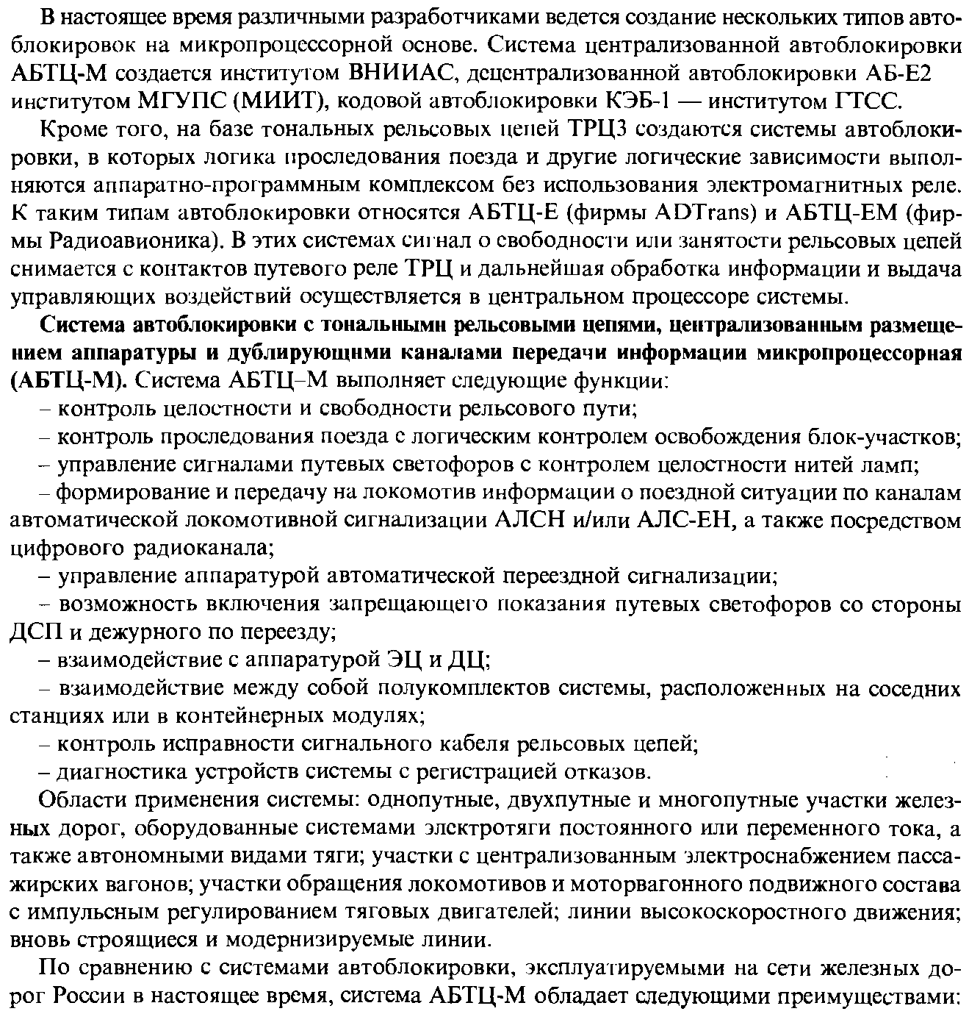


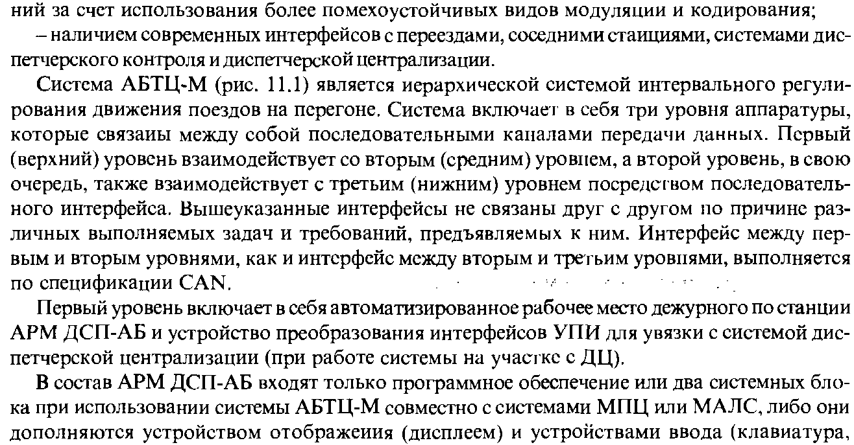
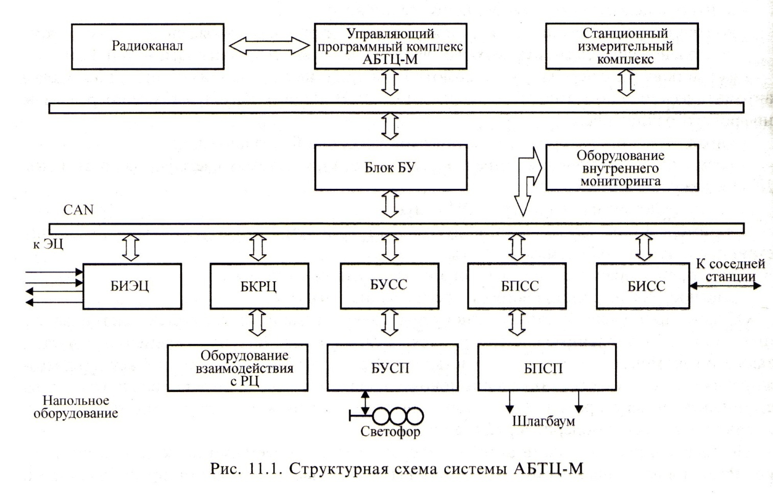
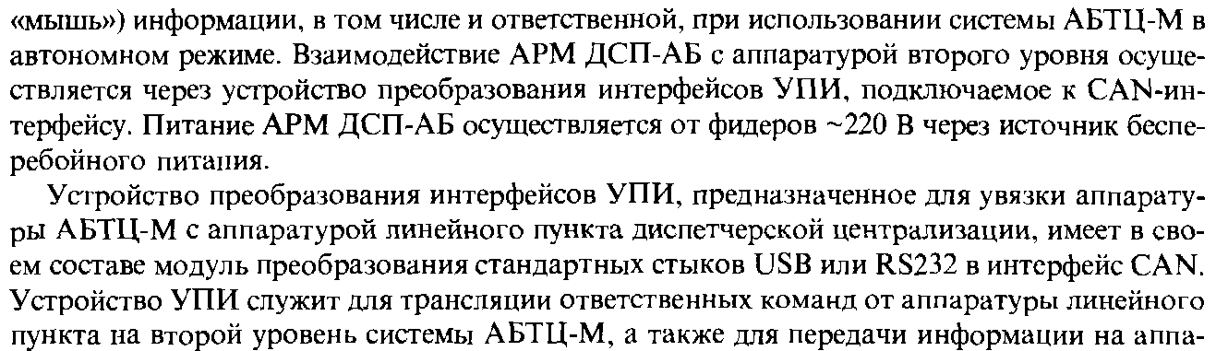

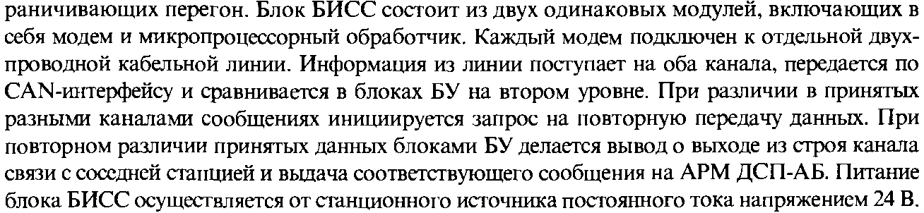


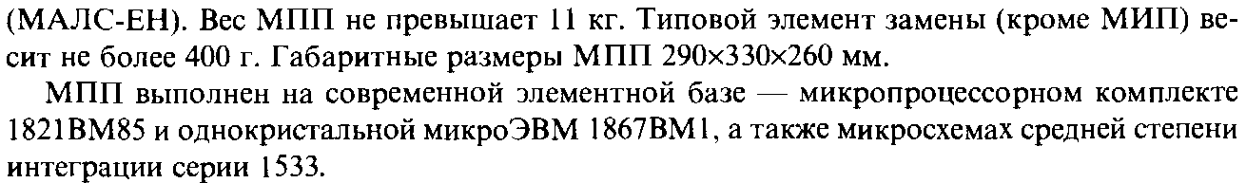

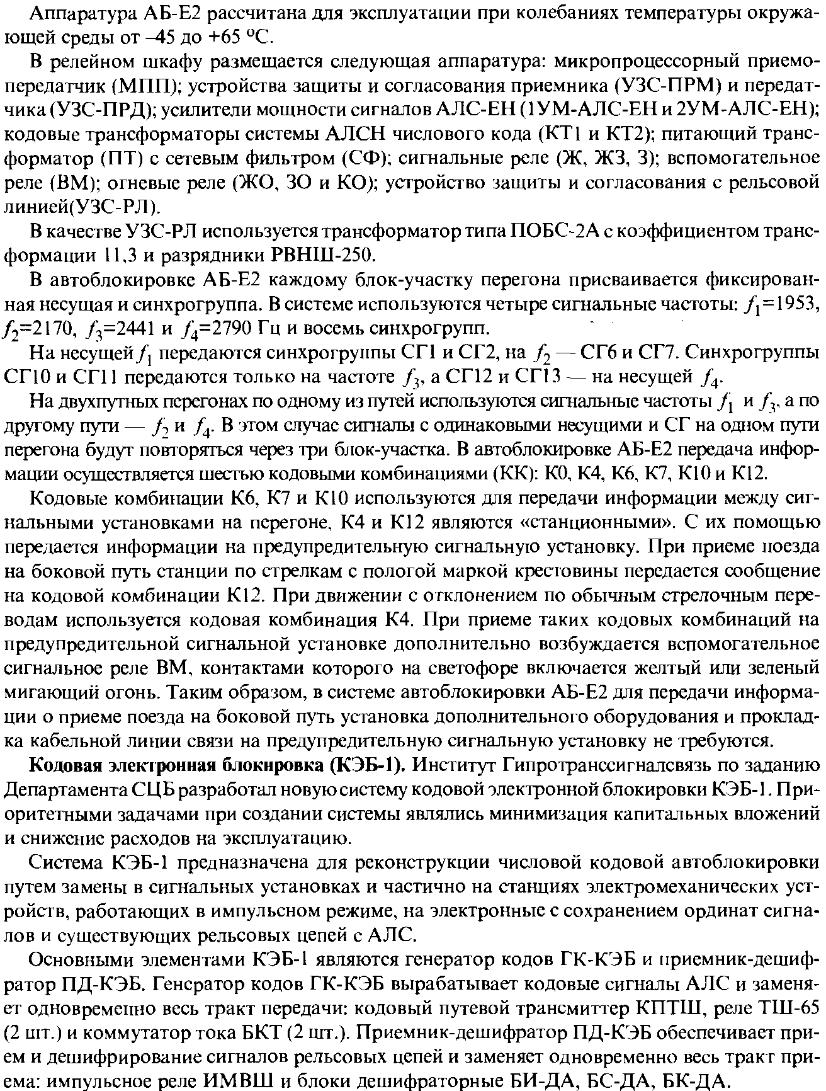

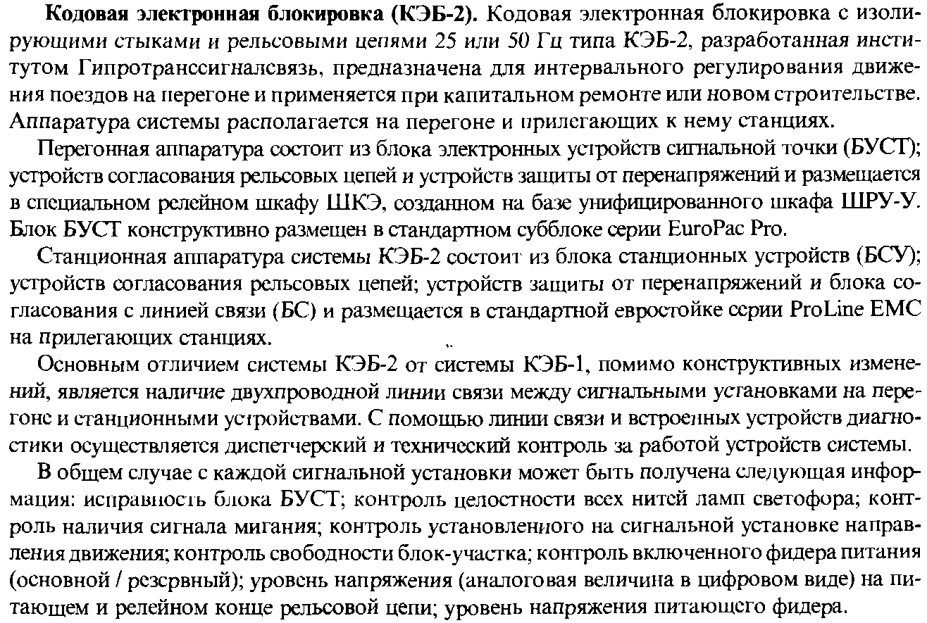
Локомотивные микропроцессорные системы обеспечения безопасности движения поездов.
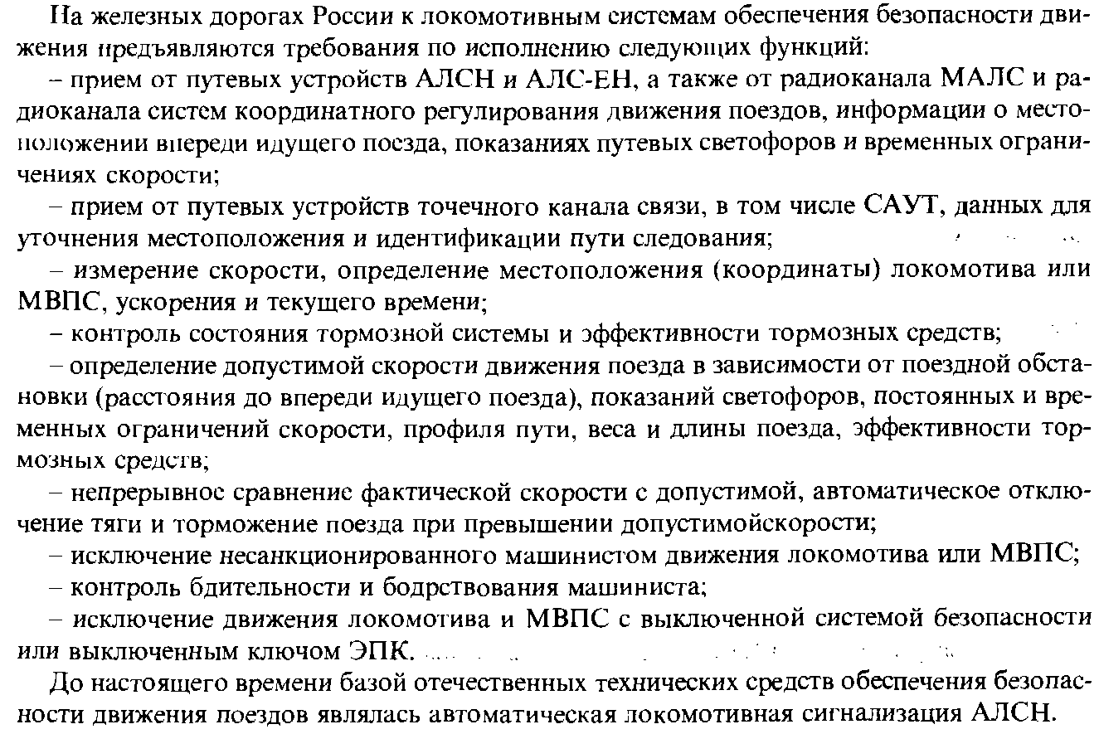

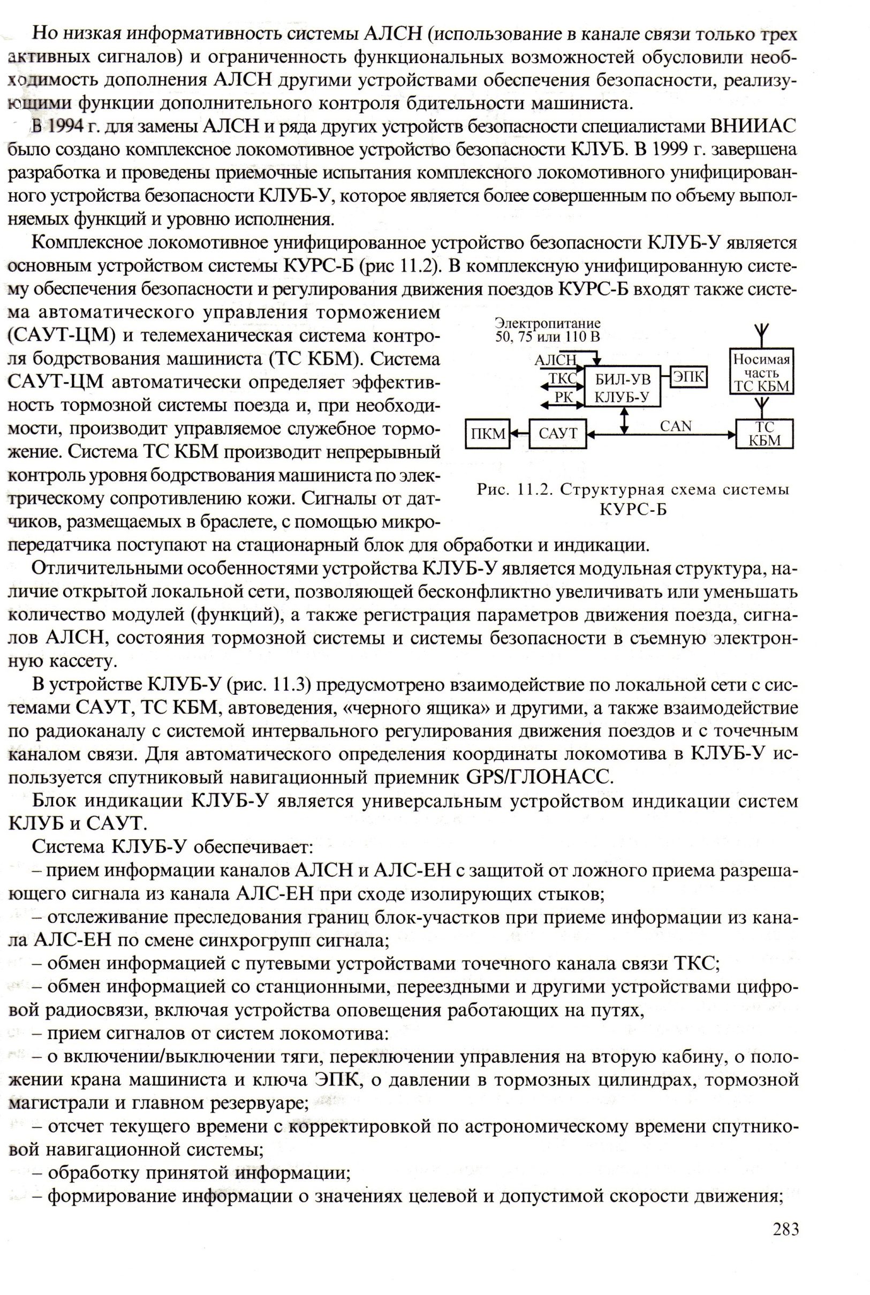
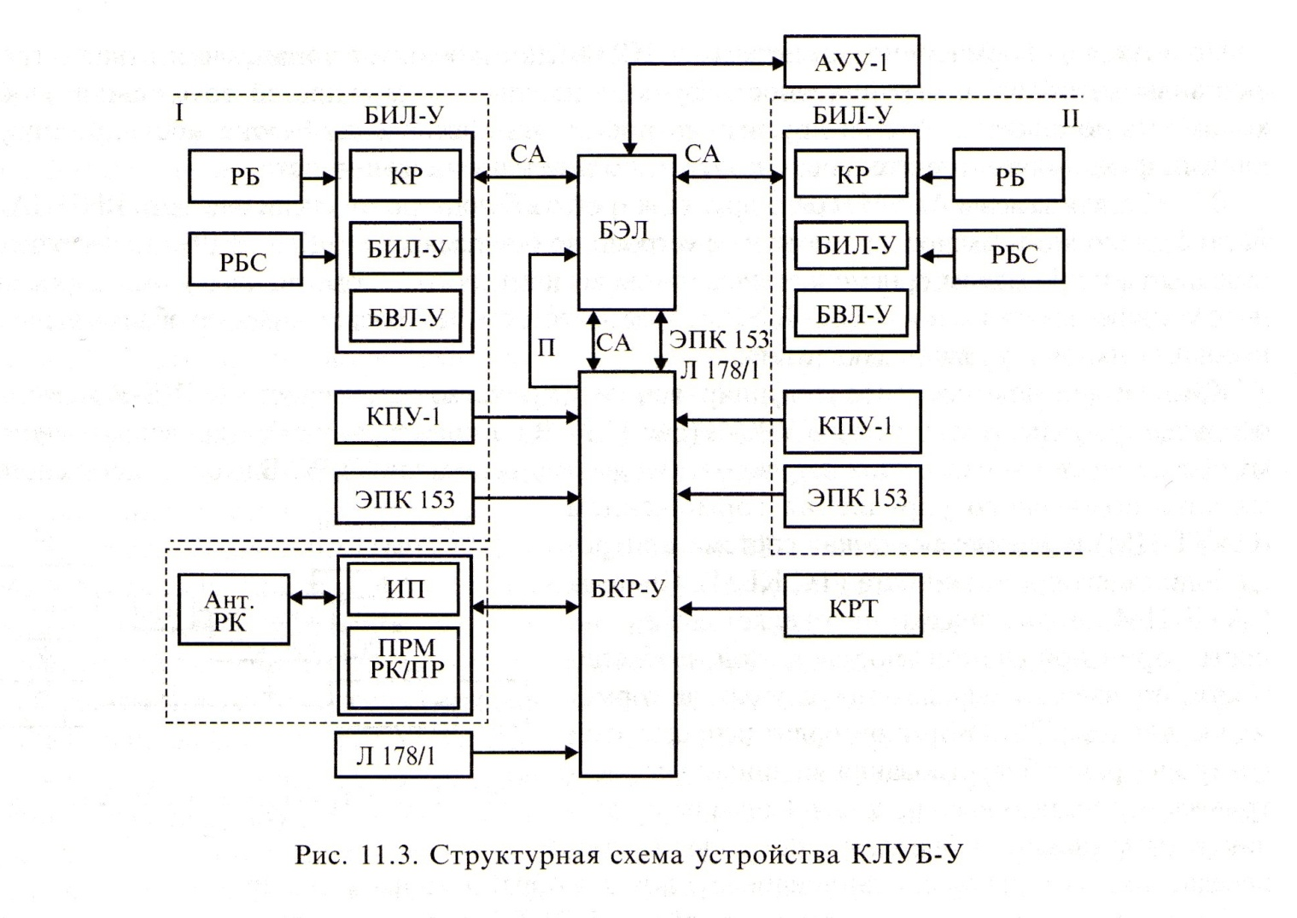
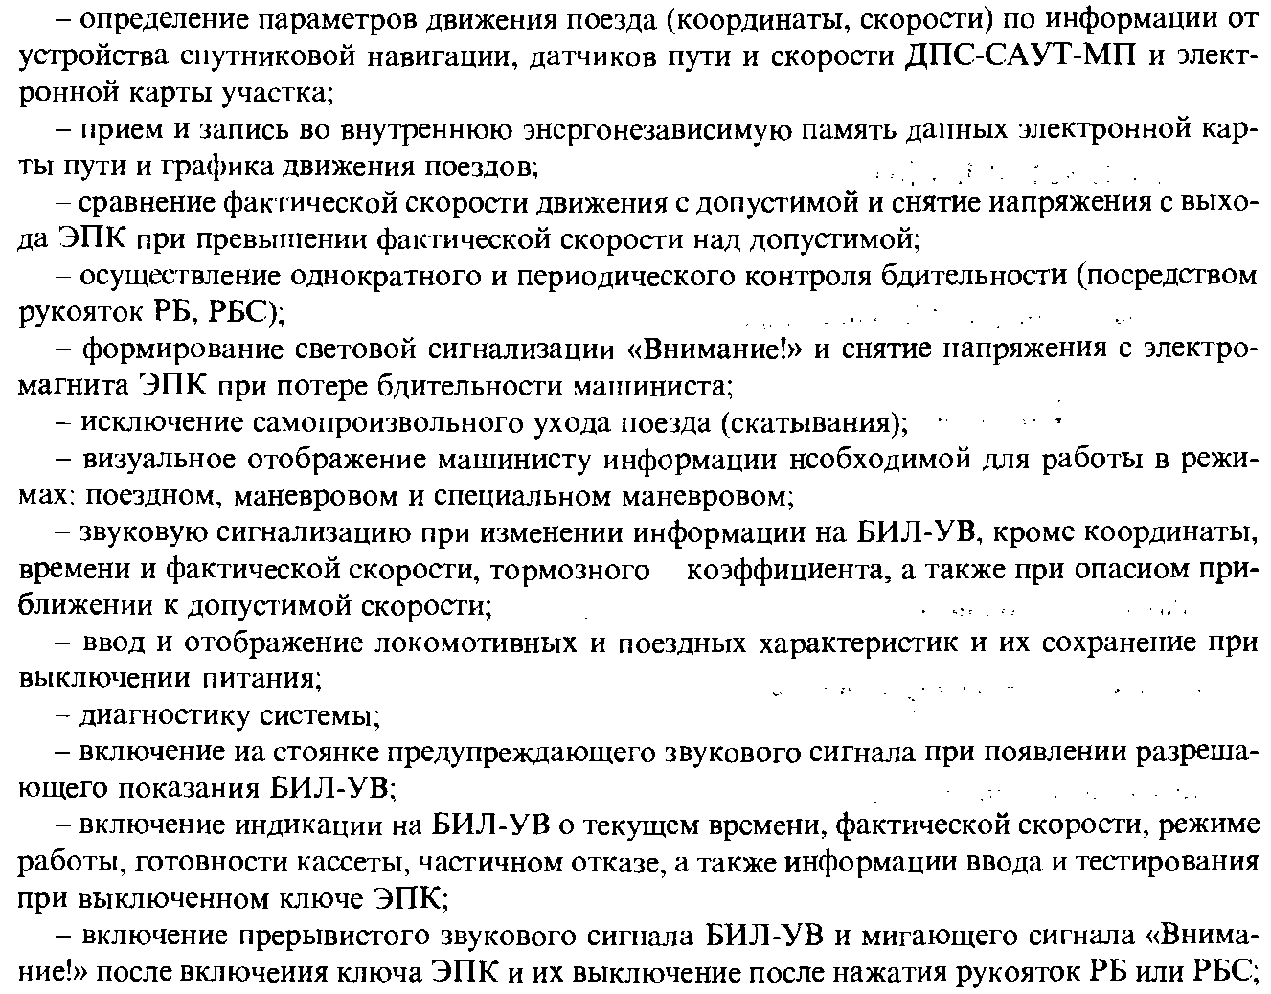
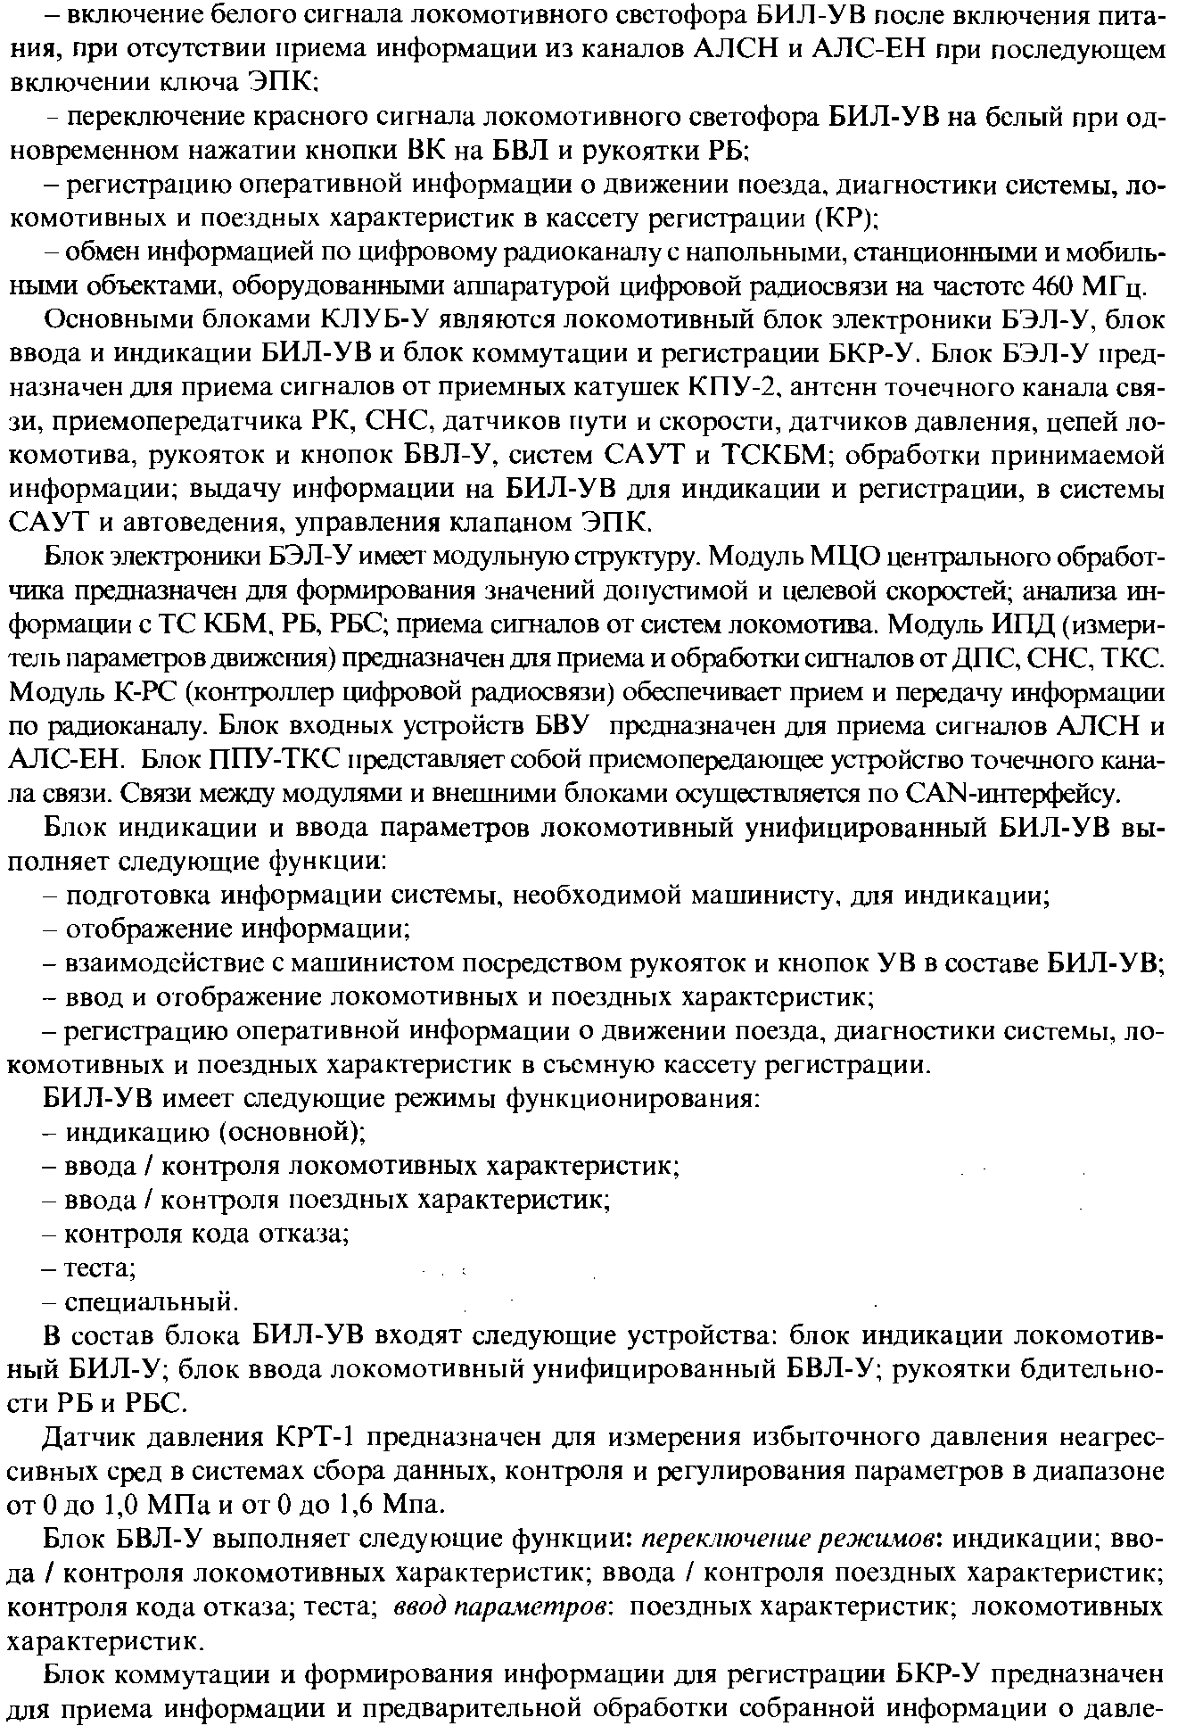

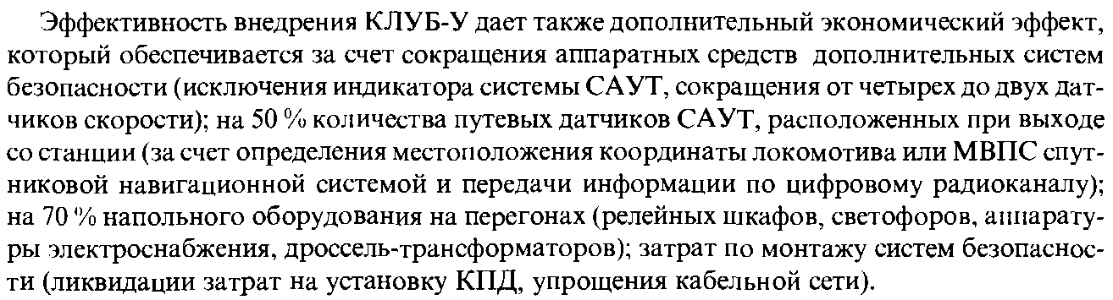

2 Увязка с существующими устройствами системы МПБ

Сопряжение различных микропроцессорных систем ЖАТ предназначено для обеспечения диспетчерского персонала, руководителей служб и их автоматизированных рабочих мест полной информацией о поездном положении на железнодорожных станциях и перегонах, состоянии (в том числе предотказном и отказном) устройств СЦБ и ЖАТ, действиях оперативного персонала по управлению движением поездов. При этом увязка микропроцессорных систем ЖАТ должна обеспечивать минимизацию затрат на приобретение оборудования, выполнение строительно-монтажных и пуско-наладочных работ при строительстве объектов ЖАТ. Сопряжение микропроцессорных систем ЖАТ выполняется на уровне аппаратно-программных средств самих систем. По мере внедрения микропроцессорных систем ЖАТ по заданиям Департамента автоматики и телемеханики разрабатывалось множество увязок. Ив настоящее время разработано более 20 технических решений но увязкам микропроцессорных систем ЖАТ. В основном используются две схемы реализации увязок микропроцессорных систем ЖАТ:
— двусторонние увязки «система» — «система»);
— увязка с использованием координационно-согласующего устройства (КСУ).
Двусторонние увязки решаются за счет доработки существующих технических средств и программного обеспечения с обеих сторон. В каждой микропроцессорной системе ЖАТ разрабатываются программные модули, отвечающие за обеспечение обмена данными с другими микропроцессорными системами ЖАТ. В итоге: сколько систем — столько и программных модулей увязок. И это без учета необходимости адаптации ПО, сопровождения, согласования развития структур данных опять же с обеих сторон. При использовании увязки с использованием КСУ необходимая информация становится доступной всем заинтересованным абонентам в схеме увязки. При этом в каждой системе разрабатывается только один программный модуль увязки.
Для исследования принципов построения и алгоритмов работы схем сопряжения микропроцессорных систем интервального регулирования с системами электрической централизации (ЭЦ), диспетчерской централизации (ДЦ), диспетчерского контроля (ЦК), автоматической переездной сигнализации (АПС) рассмотрим наиболее часто встречающиеся схемы на примере взаимодействия МСИР с устройствами ЖАТ. Схема сопряжения любой МСИР с устройствами ЭЦ, ДЦ, ДК, АПС строится на основе безопасного выхода (входа) с управляющего вычислительного комплекса (УВК) с реле первого класса надежности или посылки сигнала ТС через фронтовой контакт соответствующего реле для осуществления проверки зависимости (рис.1). Рассмотрим сопряжение микропроцессорной автоблокировки АБТЦ-ЕМ с устройствами автоматической переездной сигнализацией. Для понимания процесса сопряжения по управлению объектом в АБТЦ-ЕМ, рассмотрим порядок включения АПС. Назначение реле в схеме на рис. 2:
— НПИИ (ЧПИИ) — интерфейсное реле нечетного (четного) извещения;
— НПИ (ЧПИ) — реле нечетного (четного) извещения;
— КП1, КП2 — реле контроля переезда;
— КЗП — реле контроля закрытия переезда;
— ЗГ — реле включения заградительной сигнализации на переезде;
— ПО — реле общий повторитель всех огневых реле ламп светофорной переездной сигнализации;
— ОАЗП — кнопочное реле для управления AПС с пульта ДСП;
— АЗП — реле фиксации срабатывания реле ОАЗП.
Рис. 1. Принцип включения интерфейсного реле И при сопряжении МСИР с устройствами ЖАТ
При отсутствии поезда на участке приближения перед переездом, в УВК поступает информация о свободности переезда. Соответственно, на выходах УВК «НПИ (ЧПИ)» и «М(N)» подается питание на обмотку реле НПИИ (ЧПИИ). До тех пор, пока участок приближения свободен, указанное реле или оба реле (в зависимости от состояния участков приближения), остаются под питанием. Фронтовым контактом реле НПИИ (ЧПИИ) происходит подача питания на обмотку реле НПИ (ЧПИ), реле также остается под питанием до выключения реле НПИИ (ЧПИИ). От полюса питания ПП через фронтовой контакт реле НПИ образуется цепь линейного провода 1НПИ. Аналогично от полюса ПМ через фронтовой контакт реле НПИ образуется цепь линейного провода О1НПИ. В релейный шкаф на переезд поступает питание нелинейной цепи 1НПИ-О1НПИ на открытое состояние переезда.

При вступлении поезда на участок приближения, приказ на закрытие переезда подается путем выключения сигнала ТУ по каналам «НПИ (ЧПИ)» и «M(N)» из управляющего комплекса УВК, в результате происходит выключение реле НПИИ (ЧПИИ). Контактами реле НПИИ (ЧПИИ) выключается реле НПИ (ЧПИ), которое своими фронтовыми контактами обесточивает линейную цепь 1НПИ-О1НПИ, идущую к релейному шкафу переездной сигнализации от схемы увязки. Переезд закрывается. При появлении управляющего сигнала ТУ по каналам «НПИ (ЧПИ)» и «М(N)» из управляющего комплекса УВК при освобождении участка приближения, происходит включение реле НПИИ (ЧПИИ). Контактами реле НПИИ (ЧПИИ) включается реле НПИ (ЧПИ), в свою очередь, контакты которого включены в схему АПС. Переезд открывается. Реле НИИИ (ЧПИИ) остается во включенном состоянии до тех пор, пока УВК не обесточит указанные выше выхода. Схему сопряжения устройств МСИР с ЭЦ станции рассмотрим на примере микропроцессорной автоблокировки АБТЦ-М. Схема увязки системы АБТЦ-М с устройствами ЭЦ представлена на рис. 3.3 и 3.4. Назначение реле в схеме на рис. 3.3:
— 2РБ — реле безопасности, обеспечивающее контроль работоспособности состояния блока БИЭЦ;
— 2ЭН1ИП — реле известитель приближения мерного участка приближения;
— 2ЭН2ИП — реле известитель приближения второго участка приближения;
— 2Э1ОЖ — реле состояния первого участка удаления;
— 2Э1ОЗ — реле состояния второго участка удаления;
— 2ЭЧО — реле направления автоблокировки по пути перегона (четное отправление);
— 2ЭНКЛ — реле контроля жил кабеля пути перегона;
— 2-16ЭПС — реле свободности перегона;
— 2ЭРВ — реле включения, обеспечивающее управление переездом.

Увязка системы АБТЦ-М с устройствами ЭЦ осуществляется с помощью блоков индикации электрической централизации (БИЭЦ). Назначение реле в схеме на рис. 3.4:
— ЗРБ — реле безопасности, обеспечивающее контроль работоспособности состояния блока БИЭЦ;
— Н1ИП — реле известитель приближения первого участка приближения;
— Н2ИП — реле известитель приближения второго участка приближения;
— НСН1, НСН2 — реле схемы смены направления движения;
— НПН, НПН1 — реле повторители направления движения;
— ЧОИ1 — реле трансмитгерное, для трансляции кодов AJIC в маршрутах отправления;
— НМП — реле фиксации освобождения участков удаления;
— ЧЖ — реле состояния первого участка удаления;
— Ч3 — реле состояния второго участка удаления.

Блоки БИЭЦ предназначены для увязки с устройствами электрической централизации на железнодорожных станциях. С помощью этих блоков опрашиваются состояния следующих реле, задействованных в ЭЦ:
— реле схемы контроля кабеля;

— сигнальные реле входного светофора;
— огневое реле красного огня и включения пригласительного сигнала входного светофора;
— повторитель путевого реле первой станционной рельсовой цепи;
— исключающее реле;
— реле контроля ключа-жезла;
— реле двойного снижения напряжения на лампах светофоров;
— кнопки вспомогательной и нормальной смены направления;
— кнопка разблокирования сигнальных точек (РСТ) и др.
Блок БИЭЦ передает в устройства ЭЦ путем включения соответствующих реле следующую информацию:
— состояние участков приближения (удаления);
— установленное направление движения на перегоне;
— сигнальное показание первой сигнальной точки по удалению (реле Ж и 3);
— свободность перегона;
— контроль работы переезда.

Питание блока БИЭЦ осуществляется от бесперебойного источника постоянного тока с номинальным напряжением 24 В через два разъема (питание блока и выходных реле выбора команд). Подключение питания БИЭЦ производится через индивидуальный предохранитель номиналом 2А с контролем перегорания, устанавливаемый в «плюсовой» провод. Кроме этого, на стативе устанавливается предохранитель цепей питания реле выбора команд номиналом 2А с контролем перегорания, устанавливаемый также в плюсовой провод. В качестве выходных реле выбора команд используются электромагнитные реле 1-го класса с номинальным напряжением 24 В, нормально действующие (применение медленно действующих реле не допускается). На каждый блок БИЭЦ устанавливается реле безопасности типа НМШ2-4000, обеспечивающее контроль работоспособности состояния блока. В цепи увязки АБТЦ-М с ЭЦ должны включаться последовательно контакты двух выходных реле. Выходы управления схем увязки АБТЦ-М с ЭЦ должны включаться путем последовательного включения контактов двух выходных реле выбора команд двух блоков БИЭЦ и контактов реле РБ двух блоков БИЭЦ (либо их повторителей) по схеме «логического И». На каждый железнодорожный путь, примыкающий к железнодорожной станции, устанавливается по 2 блока БИЭЦ, различающиеся между собой базовыми адресами. Блок 1НБИЭЦ имеет базовый адрес «О», блок 2НБИЭЦ имеет базовый адрес «1». Схему сопряжения устройств МСИР с устройствами ДК рассмотрим на примере микропроцессорной МСИР АБТЦ-ЕМ и системы диспетчерского контроля АПК-ДК. В комплекс технических средств, обеспечивающих сопряжение ЭЦ-ЕМ/АБТЦ-ЕМ с сетью передачи данных (СПД) линейных пунктов (СПД ЛП) и АПК-ДК, входит координационно-согласующее устройство КСУ. Кроме того, в соответствии с проектом может использоваться разветвитель локальной вычислительной сети (HUB).
Для сопряжения АРМ ДСП, линейного пункта аппаратно-программного комплекса диспетчерского контроля (ЛП АПК-ДК) и концентратов информации (КИ) типа КИ-6М с КСУ применяется интерфейс в соответствии со стандартом RS-422. Схема электрическая соединений по интерфейсу RS-422 представлена на рис. 3.5.
Питание блока БИЭЦ осуществляется от бесперебойного источника постоянного тока с номинальным напряжением 24 В через два разъема (питание блока и выходных реле выбора команд). Подключение питания БИЭЦ производится через индивидуальный предохранитель номиналом 2А с контролем перегорания, устанавливаемый в «плюсовой» провод. Кроме этого, на стативе устанавливается предохранитель цепей питания реле выбора команд номиналом 2А с контролем перегорания, устанавливаемый также в плюсовой провод. В качестве выходных реле выбора команд используются электромагнитные реле 1-го класса с номинальным напряжением 24 В, нормально действующие (применение медленно действующих реле не допускается). На каждый блок БИЭЦ устанавливается реле безопасности типа НМШ2-4000, обеспечивающее контроль работоспособности состояния блока. В цепи увязки АБТЦ-М с ЭЦ должны включаться последовательно контакты двух выходных реле. Выходы управления схем увязки АБТЦ-М с ЭЦ должны включаться путем последовательного включения контактов двух выходных реле выбора команд двух блоков БИЭЦ и контактов реле РБ двух блоков БИЭЦ (либо их повторителей) по схеме «логического И». На каждый железнодорожный путь, примыкающий к железнодорожной станции, устанавливается по 2 блока БИЭЦ, различающиеся между собой базовыми адресами. Блок 1НБИЭЦ имеет базовый адрес «О», блок 2НБИЭЦ имеет базовый адрес «1». Схему сопряжения устройств МСИР с устройствами ДК рассмотрим на примере микропроцессорной МСИР АБТЦ-ЕМ и системы диспетчерского контроля АПК-ДК.
В комплекс технических средств, обеспечивающих сопряжение ЭЦ-ЕМ/АБТЦ-ЕМ с сетью передачи данных (СПД) линейных пунктов (СПД ЛП) и АПК-ДК, входит координационно-согласующее устройство КСУ. Кроме того, в соответствии с проектом может использоваться разветвитель локальной вычислительной сети (HUB). Для сопряжения АРМ ДСП, линейного пункта аппаратно-программного комплекса диспетчерского контроля (ЛП АПК-ДК) и концентратов информации (КИ) типа КИ-6М с КСУ применяется интерфейс в соответствии со стандартом RS-422. Схема электрическая соединений по интерфейсу RS-422 представлена на рис. 3.5. Для обеспечения безопасности — исключения возможности воздействия КСУ на аппарат управления станцией — обмен информацией односторонний — от АРМ ДСП в КСУ и от КИ-6М в КСУ (рис. 3.5). Для связи с абонентами в КСУ используются гальванически развязанные платы последовательных портов в стандарте RS-422/485. Связь КСУ с автоматизированным рабочим местом электромеханика АРМ ШН, входящим в состав ЭЦ-ЕМ (МПЦ-2), осуществляется по локальной вычислительной сети по интерфейсу Ethernet. Схему сопряжения устройств МСИР с устройствами ДЦ рассмотрим на примере микропроцессорной МСИР АБТЦ-ЕМ и системы диспетчерской централизации «Сетунь» (рис. 3.6).

3 Схемные решения и алгоритмы функционирования МСИР. Общие сведения. Структура.

В микропроцессорной автоблокировке основной функцией по организации интервального движения поездов и обеспечения безопасности движения является промышленная ЭВМ. Система микропроцессорной автоблокировки с тональными рельсовыми цепями, централизованным размещением оборудования на базе управляющего вычислительного комплекса УВК РА (АБТЦ-ЕМ), интегрированная с системой ЭЦ-ЕМ (далее — АБТЦ-ЕМ), предназначена для централизованного управления проходными светофорами, устройствами автоматической локомотивной сигнализации (кодирования рельсовых цепей блок-участков), переездами и т.п. на железнодорожных перегонах средствами управляющей вычислительной техники с целью организации движения поездов с требуемым уровнем безопасности и безотказности. Система АБТЦ-ЕМ осуществляет в реальном времени сбор, обработку и хранение технологической информации о текущем состоянии перегонных устройств железнодорожной автоматики (рельсовых цепей блок-участков, проходных светофоров, путевых устройств автоматической локомотивной сигнализации для кодирования рельсовых цепей блок-участков, устройств переездной сигнализации). На основании полученной информации реализуются технологические алгоритмы централизованного управления перегонными объектами низовой и локальной автоматики с формированием и выдачей управляющих воздействий, и, при необходимости, сообщений оператору, в качестве которого выступает дежурный по станции (ДСП). При этом производится непрерывная диагностика состояния технических средств системы с формированием и оперативной передачей в ПЭВМ рабочего места ДСП информации для отображения состояния контролируемых объектов и результатов диагностирования. Централизованное управление перегонными объектами на базе УВК РА обеспечивается возможностью совмещения в одном комплексе технологических функций автоблокировки, связи с объектом и связи с оперативно-технологическим персоналом (рабочие места дежурного по станции — РМ ДСП, автоматизированное рабочее место электромеханика СЦБ — АРМ ШН и др.).
Комплекс устройств системы АБТЦ-ЕМ в пределах места централизованного размещения оборудования независимо от варианта размещения аппаратуры включает:
— управляющий вычислительный комплекс УВК РА с пультом инженера-электронщика;
— технические средства рабочего места оператора (дежурного по станции);
— релейно-контактные устройства управления объектами АБТЦ;
— стыки сопряжения с системами ЖАТ верхнего уровня (ДЦ, ДК).

Средствами микропроцессорной техники обеспечена реализация всех функциональных задач автоблокировки, необходимых для безопасного управления технологическим процессом движения поездов на перегоне, в т.ч. автоматическая блокирование и деблокирование проходных светофоров, открытие и выбор показаний проходных светофоров, контроль последовательного занятия и освобождения рельсовых цепей перегона, кодирование рельсовых цепей перегона, блокирование и деблокирование проходных светофоров от ключа-жезла, индивидуальное блокирование и деблокирование проходных светофоров, и т.д. В зависимости от состояния системы различаются два режима централизованного управления объектами:
— основной (автоматический) режим;
— вспомогательный режим.

Система АБТЦ-ЕМ применяется с тональными рельсовыми цепями на перегоне. Схемы контроля рельсовых цепей блок-участков выполнены в соответствии с АБТЦ-2000. Пример схемы включения тональных рельсовых цепей приводится на рис. 4.1. Работа схемы контроля участков пути осуществляется за счет прохождения амплитудно-манипулированного сигнала тональной частоты в диапазоне от 300 до 800 Гц по тональной рельсовой цепи третьего типа (ТРЦ-3). Рассмотрим схему контроля участок пути на примере контроля участка Ч2П блок-участка (см. рис. 4.1). Сигнал ТРЦ-3 Ч2П блок-участка формируется путевым генератором ГП-3 (Ч2-4Г) и поступает затем в фильтр ФПМ, настроенный только на частоту генератора (720/8 Гц). Далее с выхода ФПМ (контакты 12—61) сигнал ТРЦ-3 по двум жилам кабеля питающих концов ТРЦ поступает к изолирующему трансформатору типа ПОБС-2Г (на схеме не показан) и затем в рельсовые нити рельсовых цепей Ч2П и Ч4П. На релейном конце ТРЦ-3 Ч2П также через изолирующий трансформатор типа ПОБС-2Г (на схеме не показан), поступивший сигнал с обмотки трансформатора через две жилы кабеля релейных концов ТРЦ-3 поступает на пост ЭЦ и далее к путевому приемнику типа ПП1-14/8. Происходит включение основного путевого реле Ч2П типа АНШ2-310. Фронтовым контактом 51—52 путевого реле Ч2П от по-люса 1НП питание поступает на вход «Ч2П» модуля ввода МСИ комплекса УВК. Далее обработка поступившего сигнала на вход «Ч2П» модуля ввода МСИ комплекса осуществляется с помощью аппаратного и программного обеспечения УВК РА. Аналогично контролируются остальные участки пути блок-участков в микропроцессорной системе автоблокировки АБТЦ-ЕМ.
Пример реализации включения схемы управления и контроля огнями предвходного светофора на перегоне приводится на рис. 4.2, проходного светофора — на рис. 4.3.
Сопряжение УВК РА с данными устройствами микропроцессорной автоблокировки осуществляется:
— по управлению — при помощи интерфейсных управляющих реле ЖИ, ЗИ, СОИ, КЗКИ, подключенных к выходам модулей вывода МВУ через разъемы УВК и статив согласования;
— по контролю — через контакты реле О, СОИ, ЖИ, КЗ, подключенные к входам модулям ввода МСИ через разъемы УВК и статив согласования.
Назначение реле в схеме на рис. 4.3:
— 2ЖИ, 2ЖИ1 — интерфейсные сигнальные реле Ж;
— 2зИ, 2зИ1 — интерфейсные сигнальные реле 3;
— 2СОИ, 2СОИ1 — интерфейсные реле для контроля соответствия сигнального показания;
— 2КзКИ, 2КзКИ1 — интерфейсные реле для контроля замыкания жил;
— кабеля в цепях питания ламп огней светофора;
— 2М — реле мигания;
— 2КМ — контрольно-мигающее реле, для контроля исправности комплекта приборов мигания;
— 20 — огневое реле контроля целостности лампы огня светофора.

Работа схемы управления огнями предвходного светофора 2 (см. рис. 4.3) начинается с проверки аппаратно-программным комплексом УВК РА всех функций по обеспечению безопасности движения поездов, прежде чем на выходе модуля МВУ и на разъемах статива согласования появится управляющий приказ (сигнал) на включение интерфейсных реле 2ЖИ, 23И, 2СОИ, 2КзКИ.
Так, при свободности блок-участка 2П, с выходов «2ЖИ», «23И», «2СОИ», «2КзКИ» модуля МВУ УВК РА появится питание на обмотки интерфейсных реле 2ЖИ, 23И, 2СОИ, 2КзКИ, при условии, что на входном светофоре Ч перед станцией горит разрешающий желтый или зеленый огонь светофора. При этом реле увязки ЧБРУ находится в обесточенном положении, т.к. маршрут приготовлен по главному пути станции. Следовательно, включение комплекта мигания (датчик импульсов ДИМ-1 (ЧДИ)) не происходит.
Реле 2ЖИ, 23И, 2СОИ, 2КзКИ получив питание от выхода УВК образуют цепь питания лампы зеленого огня светофора 2. Назначение реле в схеме на рис. 4.3:
— 6ЖИ, 6ЖИ1 — интерфейсные сигнальные реле Ж;
— 6зИ, 6зИ1 — интерфейсные сигнальные реле 3;
— 6СОИ, 6СОИ1 — интерфейсные реле для контроля соответствия сигнального показания;
— 6КзКИ, 6КзКИ1 — интерфейсные реле для контроля замыкания жил;
— кабеля в цепях питания ламп огней светофора;
— 6О — огневое контроля целостности лампы огня светофора.
Работа схемы управления огнями проходного светофора 6 (см. рис. 4.3) начинается с проверки аппаратно-программным комплексом УВК РА всех функций по обеспечению безопасности движения поездов, прежде чем на выходе модуля МВУ и на разъемах статива согласования появится управляющий приказ (сигнал) на включение интерфейсных реле 6ЖИ, 63И, 6СОИ, 6КзКИ.
Так, при свободности блок-участка 6П, с выходов «6ЖИ», «63И», «6СОИ», «6КзКИ» модуля МВУ УВК РА появится питание на обмотки интерфейсных реле 6ЖИ, 63И, 6СОИ, 6КзКИ, при условии, что на проходном светофоре 4 горит разрешающий зеленый огонь. Реле 6ЖИ, 63И, 6СОИ, 6КзКИ получив питание от выхода УВК образуют цепь питания лампы зеленого огня светофора 6.
При вступлении поезда на участок пути за светофор 6, УВК обесточивает выхода «6ЖИ», «63И» модуля МВУ. Реле 6ЖИ и 63И выключаются и своими тыловыми контактами образуют цепь питания лампы красного огня светофора 6. При этом на выходе «6КзКИ» модуля МВУ питание присутствует, реле 6КзКИ остается включенным, т.к. контролирует только отсутствие замыкание жил кабеля между постом ЭЦ (кроссовым стативом) и светофором 6.
При освобождении блок-участка 6П и защитным участком 43у за проходным светофором 4, происходит размыкание блок-участка 6П и на выход «6ЖИ» модуля МВУ снова подается питание, реле 6ЖИ включается, на светофоре 6 включается желтый огонь.
При дальнейшем следовании поезда, освобождается блок-участок 4П, происходит размыкание блок-участка 4П и на выход «63И» модуля МВУ подается питание, реле 63И включается, на светофоре 6 включается зеленый огонь.
В случае, когда происходит замыкание жил кабеля в цепи управления светофором 6, схема реле 6КзКИ контроля замыкания жил кабеля (см. рис. 4.3) осуществляет выключение подачи выходного сигнала на выходе «6КзКИ» модуля МВУ, что приводит квыключение интерфейсного реле 6КзКИ. Фронтовым контактом реле 6КзКИ происходит выключение повторителя — реле 6КзКи 1, что, в свою очередь, выключает подачу питания от сигнального трансформатора 6СТ (ПРТ-МП-2) в схему включения огней светофора 6, светофор полностью гаснет. При устранении причины срабатывания реле 6КзКИ, комплекс УВК возобновляет подачу питания на выход «6КзКИ» модуля МВУ и схема возвращается в исходное состояние.
Контроль за горением огня светофора 6, целостью нити лампы осуществляется с помощью огневого реле 6О, 6ОСИ1, 6ЖИ1. При фронтовых положениях контактов указанных реле на входы «6О», «6ОС», «6Ж» модуля ввода МСИ через разъемы УВК и статив согласования поступает питание. В результате обработки поступившей информации комплексом УВК, принимается решение о состоянии нити лампы светофора 6.

4 Система автоматического управления переездной сигнализации МАПС.

Система МАПС предназначена для организации мест безопасного пересечения автомобильных и железных дорог. Она контролирует работоспособность и управляет всеми устройствами СЦБ: светофорами, акустической сигнализацией, шлагбаумами всех типов, устройствами заграждения, щитками управления и заградительными светофорами. При этом сохраняются все установленные зависимости в работе переездной сигнализации.
Система МАПС предназначена для функционирования в составе систем автоматической переездной сигнализации (АПС) и представляет собой комплекс технических средств, обеспечивающий выполнение функций автоматического управления исполнительными устройствами переездной сигнализации.
МАПС предназначена для управления всеми типами устройств переездной сигнализации и применяется на всех типах переездов, расположенных на перегонах с любым количеством путей, оборудованных любыми системами автоблокировки.
МАПС не предназначена для применения на станционных переездах или переездах в участки извещения которых входят станционные пути или стрелочные секции.
Контроль участков путей в зоне действия МАПС осуществляется методом счёта осей путём наложения на системы автоблокировок и независимо от них.
МАПС обеспечивает подачу извещения и управление исполнительными устройствами переездной сигнализации при приближении поезда к зоне действия системы по любому из контролируемых путей и независимо от специализации путей и действия путевой блокировки. Снятие извещения и открытие переезда происходит при условии проследования хвостом поезда зоны переезда и свободности участков извещений на всех контролируемых путях.
Переездной блок МАПС имеет возможность передачи по каналам ТЧ на ближайшую станцию контрольной и диагностической информации о работе и отказах счетных пунктов, занятии или свободности контролируемых участков пути, диагностической информации и состоянии самого блока МАПС.
Состав оборудования МАПС
- переездной блок МАПС, созданный на основе базового блока контроллера;
- напольные устройства системы контроля участков пути методом счета осей (ЭССО).
На переездах с бело-лунным огнем на светофорах, где требуется его включение после проследования хвоста поезда на расстояние не менее 150 м от места пересечения, на заданном расстоянии устанавливают дополнительно два счетных пункта с двух сторон от места пересечения. Между этими счетными пунктами образуется дополнительный участок, управляющий включением бело-лунного мигающего огня.
В состав МАПС входят напольные устройства для контроля участков извещения к переезду – счетные пункты системы контроля участков пути методом счета осей (ЭССО), которые включают в себя рельсовые датчики с комплектами крепления и напольные электронные модули. Переездная часть МАПС состоит из одного переездного блока на каждый контролируемый путь. Переездной блок включает в себя модуль контроллеров и модуль сопряжения со счетными пунктами МССП. Структурная схема МАПС показана на рис. 1.

Рис. 1 структурная схема МАПС

Переездная часть располагается в транспортабельном модуле или релейном шкафу. Габаритные размеры переездного блока 311х265х170 мм. Рабочий диапазон температур от –60 до +85°С.
МАПС имеет низкое потребление энергии, не превышающее 15 ВА. Счетные пункты могут находиться на расстоянии до 5 км от переездной части МАПС.
Каждый переездной блок МАПС передает по каналам тональной частоты на ближайшую станцию контрольную и диагностическую информацию о работе и отказах счетного пункта, занятии или свободности контролируемых участков пути, диагностическую информацию о состоянии самого блока МАПС. Для увязки с современными цифровыми системами СЦБ предусмотрен интерфейс RS232/485 с использованием открытого протокола MODBUS.

Рис. 2 Расстановка счетных пунктов МАПС для однопутного переезда без лунно-белого огня.
Для однопутного переезда без лунно-белого огня устанавливаются 4 счётных пункта СП1, СП5, СП7, СП11. Для однопутного переезда с лунно-белым огнём устанавливается 6 счётных пунктов СП1, СП3, СП5, СП7, СП9, СП11. При расстановке СП за установленное направление движения принимается нечётное направление.
Рис. 3 Расстановка счетных пунктов МАПС для однопутного переезда с лунно-белым огнём.
Переездной блок МАПС осуществляет выработку и передачу команд на управляющие реле, которые подключаются к контактам разъёма Х7:
МВ1, МВ2 – включающие реле, находятся под током при свободности всех участков пути, обесточиваются при занятии участка извещения и встают под ток при проследовании хвостом поезда зоны переезда;
МД – реле контроля ограничения функционирования системы МАПС, находятся без тока при нормальном функционировании системы, включается блоком МАПС при наличии отказов СП5 и/или СП7 при свободных участках извещения и удаления;
МК - реле контроля исправной работы блока МАПС, находятся под током при исправном состоянии блока МАПС и отсутствии отказов в напольной аппаратуре;
МКМ – реле контроля мигания, включается блоком МАПС при наличии мигания и исправной работе реле схемы мигания;
ММ – реле мигания, обеспечивает мигающий режим горения ламп красного и белого огней переездных светофоров. Управляется блоком МАПС с контролем положения якоря;
МВБ1, МВБ2 – включающие реле лунно-белого огня, находятся под током при свободности всех участков пути переезда, обесточиваются при занятии участка извещения и встают под ток при проследовании хвостом поезда на расстоянии 150 метров от зоны переезда.
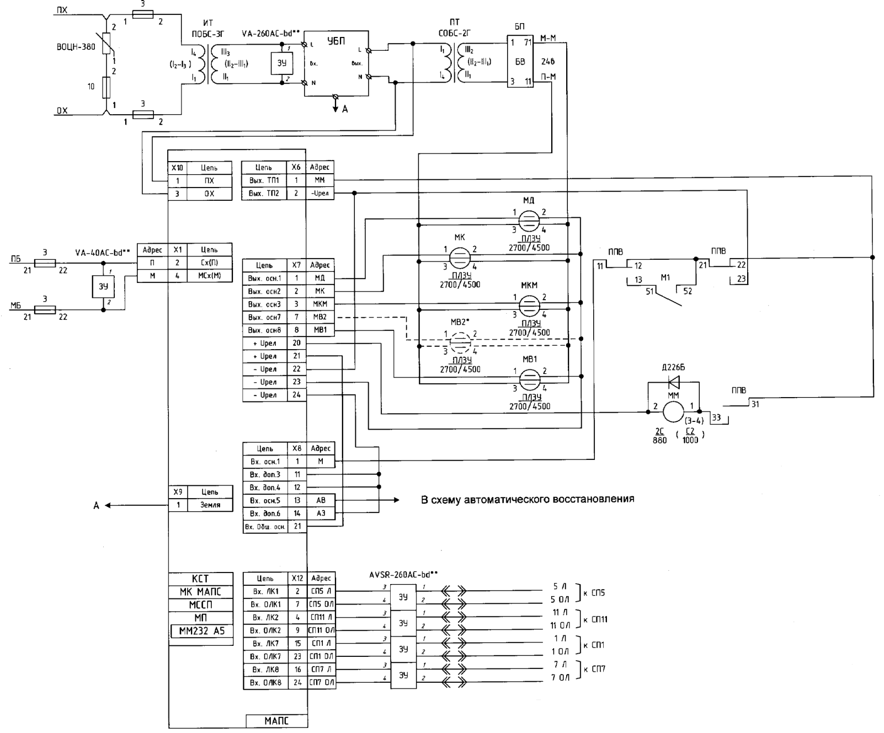
Рис. 4 Схема подключения управляющих реле.

Рис.5 Включение светофорной сигнализации.

5 Система ЭССО.

Счетчики осей рекомендуются к применению при отсутствии возможности или экономической нецелесообразности использования рельсовых цепей различных типов. При этом основными факторами, исключающими возможность применения рельсовых цепей, являются:
– низкое сопротивление изоляции (балласта) рельсовой линии;
– применение металлических шпал;
– загрязненность поверхности головок рельс;
– мешающее влияние тяговой контактной сети, промышленных установок или линий электропередач;
– и др.
В отдельных случаях счетчики осей могут применяться совместно с рельсовыми цепями.
Отечественными и зарубежными разработчиками и изготовителями аппаратуры счетчиков осей предложены соответствующие технические решения и налажен выпуск аппаратуры для применения её в различных системах железнодорожной автоматики. Системы счета осей способны осуществлять следующий контроль:
– свободности перегона, проверку прибытия поезда в полном составе;
– свободности отдельных участков с разводными или металлическими мостами, на которых не обеспечивается изоляция рельс от элементов пролетного строения;
– свободности разветвленных и неразветвленных участков пути станции;
– свободности участков извещения к переездам и фиксации направления движения и проследования поезда.
Принцип действия устройств счета осей
В общем виде устройства счета осей можно представить структурной схемой (рис.1).
Любые устройства контроля участков пути методом счета осей, несмотря на различие физических принципов действия и конструкций, имеют следующие основные элементы:

Рис. 1. Структурная схема устройств счета осей

● Д1, Д2 – рельсовые датчики первичной информации, располагаемые непосредственно на рельсах на границах контролируемого участка пути (УП), взаимодействующие с каждым колесом или колесной парой железнодорожного подвижного состава в отдельности и вырабатывающие при этом, как правило, электрические сигналы;
● СП1 и СП2 – счетные пункты на входе и выходе контролируемого участка пути с устройствами преобразования первичного сигнала в форму, удобную для передачи по выделенным или стандартным (телефонным) каналам связи (ЛС1, ЛС2);
● РП – решающий прибор, иногда называемый приемником, который расположен, как правило, в аппаратном помещении, соединенный с рельсовыми датчиками линиями ЛС1, ЛС2; на основе полученной информации о количестве вошедших на участок пути колесных пар N и количестве вышедших колесных пар N′ он формирует сигналы: участок занят – получает питание реле РЗ; участок свободен – получает питание реле РС.
Назначение. Электронная система счета осей предназначена для контроля свободности участка пути любой сложности и конфигурации как на станциях, так и на перегонах.
Места применения. Устройства ЭССО работают при любых, вплоть до нулевого, сопротивлениях балласта, в том числе на участках с металлическими шпалами, на цельнометаллических мостах. Они контролируют свободность участков приближения к переездам, блок-участков при автоматической блокировке АБ, стрелочных секций и приемоотправочных путей на станциях, стрелочных и бесстрелочных участков в системах горочных автоматических централизаций (ГАЦ), осуществляют контроль прибытия поезда в полном составе при полуавтоматической блокировке (ПАБ). Помимо этого, имеется модификация ЭССО для отметки прохождения осей в системах обнаружения перегрева букс или позиционирования осей вагонов на весоизмерительных пунктах.
Несмотря на разнообразие вариантов применения устройств счета осей, в них используются одни и те же универсальные базовые узлы. Устройства ЭССО применяются как на участках с автономной тягой, так и на участках с электрической тягой любого рода тока.
Электронные устройства счета осей типа ЭССО являются хорошей альтернативой рельсовым цепям, имеющим ряд существенных недостатков. Внедрение ЭССО позволяет исключить такую дорогостоящую аппаратуру рельсовых цепей, как дроссель-трансформаторы, тяговые перемычки, изолирующие стыки и т.д., а также дает возможность снизить энергопотребление и эксплуатационные расходы.
Эксплуатационно-технические характеристики ЭССО:
– отсутствие каких-либо регулировок при установке и замене блоков;
– наличие автоматической настройки системы при включении и поддержание этой настройки при изменении температуры окружающей среды;
– стыковка с компьютером посредством стандартных интерфейсов (поставляется программное обеспечение для отображения поездной ситуации);
– потребляемая одним счетным пунктом мощность не более 10 ВА;
– скорость прохождения оси над рельсовым датчиком 0…360 км/ч;
– гарантированная дальность передачи информации между напольной аппаратурой и аппаратурой поста централизации: до 10 км – по сигнально-блокировочному кабелю, от 20 до 35 км – по кабелям связи, без ограничений через каналы уплотненной кабельной, радиорелейной или волоконно-оптической линии связи.
Принцип действия и состав аппаратных средств устройств счета осей типа ЭССО.
Структурная схема устройств счета осей типа ЭССО для контроля трех неразветвленных участков пути 1П, 2П, 3П представлена на рис. 2
Рис.2 Структурная схема устройств счета осей типа ЭССО

Устройства ЭССО состоят из напольного и постового оборудования. К напольному оборудованию относятся рельсовые датчики (РД), устанавливаемые на границах контролируемых участков и соединенные с ними напольные электронные модули (НЭМ), которые размещаются в непосредственной близости от РД в путевом ящике.
Совокупность двух рельсовых датчиков РД и двух НЭМ, образующих между собой пары основного и дублирующего каналов, представляют собой счётный пункт (СП). Каждый счётный пункт подключается к своей двухпроводной линии связи (ЛС) СЦБ.
Напольные электронные модули, соединенные двухпроводными ЛС с постовыми устройствами, получают по ним питание от станционных устройств и передают информацию о количестве осей, проследовавших через РД, либо о зафиксированных отказах в аппаратуре.
Постовые устройства состоят из плат постовых устройств (ППУ), установленных в кассете, источника питания с системой сбора данных (ИП) и пульта сброса ложной занятости (ПСЛЗ). Платы постовых устройств ППУ связаны с напольными электронными модулями и обеспечивают включение контрольно-путевых реле 1П, 2П, 3П при свободности контролируемых участков от подвижного состава.
Напольные электронные модули НЭМ совместно с рельсовыми датчиками РД производят фиксацию фактов прохода колесных пар и их подсчет. Информация о числе прошедших осей посредством линии связи ЛС передается на центральный пункт, где принимается платами постовых устройств (решающими приборами).
Постовые устройства анализируют информацию о количестве осей, вошедших и вышедших с контролируемого участка пути, и принимают решение о его свободности или занятости.
Постовые устройства включают в себя следующее.
1. Кассеты приемников, установленные на центральном пункте в непосредственной близости от места установки путевых реле (на постах ЭЦ, в релейных шкафах и т.д.) и обеспечивающие взаимосвязь всех постовых устройств ЭССО. Кассеты приемников бывают двух типов: 1) К-10, рассчитанные на установку в них до 10 плат постовых устройств; 2) К-2, рассчитанные на установку до двух плат постовых устройств.
2. Переключатель типов контролируемых участков (ПТКУ), входящий в состав кассеты постовых устройств, служит для выбора алгоритмов работы плат постовых устройств в зависимости от типов контролируемых ими участков по плану станции, а также содержит предохранители цепей (линий связи с СП).
3. Платы постовых устройств (ППУ), содержащие постовые приемники (ПП), решающие блоки (РБ), схему управления и контроля реле (УР), предназначены для приема и обработки информации, поступающей от СП по двухпроводной линии связи СЦБ. Каждые два ППУ образуют ячейки постовых устройств (ЯПУ), состоящие из основных и дублирующих плат постовых устройств.
4. Плату источника питания (ИП) с системой сбора информации, которая включает источник питания всех узлов кассеты приемников и коммуникационный узел, осуществляющий связь с внешней диагностической системой или системой сбора информации микропроцессорной централизации. Источник питания осуществляет передачу информации о количестве осей подвижного состава на участке пути и диагностическую информацию.
В качестве исполнительного элемента контроля занятости участков пути (путевых реле – 1П, 2П, 3П) используются нейтральные или комбинированные реле I-го класса надежности (типа АНМШ, АНВШ, ПЛЗУ и др.).
Напольное оборудование устройств счета осей
Рельсовый датчик. В устройствах типа ЭССО на границах контролируемого участка пути устанавливается по два рельсовых датчика – основной и дублирующий типа ДПВ-02 (рис. 3, б).

Рис. 3. Схема рельсовых датчиков (а) и подключения их к наполь- ным электронным модулям (б)

По возможности рельсовые датчики устанавливаются в одном или в соседних шпальных ящиках, на границах контролируемого путевого участка. Основной РД закрепляется на левый рельс, а дублирующий РД – на правый рельс по отношению к нечётному направлению движения. Допускается устанавливать основной и дублирующий РД на один рельс в соседних шпальных ящиках, причем при таком варианте установки первым по ходу в нечетном направлении движения устанавливается основной РД, вторым – дублирующий. Рельсовые датчики счетного пункта устанавливаются на рельсы внутри колеи с использованием комплекта креплений, не требующих сверления рельс.
В каждом датчике имеется по две катушки индуктивности – Д0 и Д1 (рис. 3, а), соединенные с напольными электронными модулями НЭМ трёхжильными экранированными кабелями, которые заводятся в путевой ящик ПЯ-1. Путевой ящик с НЭМами устанавливается на расстоянии не более 3 м, а в негабаритных местах – не более 9 м от места крепления РД.
Основной и дублирующий НЭМ через двухжильные выводы подключаются к линейной цепи (провода Л, ОЛ) параллельно, полярность подключения – произвольная.
Жилы кабеля основного РД подключается к одноименным проводам трехжильного вывода основного НЭМ (красный-красный, синий-синий, белый-белый).
Кабель дублирующего РД подключается к проводам трехжильного вывода дублирующего НЭМ следующим образом: красный – синий, синий - красный, белый - белый.
Напольный электронный модуль НЭМ-51 осуществляет подсчет числа импульсов от проходящих над рельсовым датчиком колесных пар и передает информацию о количестве проследовавших осей к постовым устройствам. Кроме того, НЭМ непрерывно контролирует положение РД относительно рельса.
Рассмотрим работу напольного электронного модуля типа НЭМ-51 совместно с индуктивными элементами рельсового датчика, которую иллюстрирует структурная схема (рис. 4).

Рис. 4. Структурная схема напольного электронного модуля НЭМ-51

В напольном электронном модуле НЭМ-51 имеются два автогенератора АГ1 и АГ2, частота генерируемых сигналов которых зависит от индуктивностей, установленных в рельсовом датчике РД (рис. 2.3, а). Выводы индуктивностей рельсовых датчиков Д0 и Д1 соединены с автогенераторами АГ1 и АГ2, которые вырабатывают сигналы на частотах 60 и 90 кГц.
При проходе колеса над датчиком изменяется добротность контура и частота генерируемых сигналов, а также амплитуда сигнала на выходе автогенератора. Это изменение амплитуды приводит к изменению длительности импульса, которая измеряется с помощью однокристальной микроЭВМ. Использование двух генераторов и взаимное расположение индуктивностей в датчике позволяет определить направление движения, а также либо суммировать число осей, прошедших над датчиком, либо вычитать. Эта разность прошедших над РД осей для одного направления будет иметь положительный знак, для другого – отрицательный.
Блок постовых приемников
Постовые устройства служат для приема дискретной кодовой информации от передатчиков напольных электронных модулей. Через платы постовых устройств (ППУ) также осуществляется электропитание напольного электронного модуля. Платы постовых устройств воспринимают последовательные циклические кодовые посылки и осуществляют управление реле контроля участка. К одной двухпроводной линии основного и дублирующего НЭМ параллельно подключены входы двух независимых постовых приёмников ППУ (см. рис. 2). Блок постовых приемников состоит из кассеты приемников для установки двух или десяти отдельных ППУ и источника вторичного электропитания с коммуникационными устройствами ИП, коммутационных устройств, кнопок управления и блока индикации.

Рис. 5. Структурная схема платы постовых устройств и решающего прибора

Схемы управления и контроля реле УР1, УР2 преобразуют управляющие положительные импульсы постоянного тока в отрицательное напряжение для включения реле, а также контролируют наличие или отсутствие напряжения любой полярности на выходе подключения реле, с развязкой цепей управления и контроля, а также цепи питания этих реле. При отсутствии отказов основных и дублирующих НЭМ платы постовых устройств разрешают включение реле, которые контролируют участки пути только при условии, что число вошедших на участок осей равно числу вышедших. Фактически реле контроля состояния участка пути включается только при условии, что и основная ППУ0, и дублирующая ППУ1 постовых устройств дали разрешение через схемы управления УР1 и УР2 на включение контрольных реле П1 и П2, так как реле включены по схеме «И». Для этого питание схем управления реле УР1, УР2 основных каналов осуществляется от источника +24 В, а питание схем управления УР1, УР2 дублирующих каналов – с выходов схем управления реле основных каналов. В качестве путевых реле используются малогабаритные штепсельные реле типа ПЛЗУ-73/1000. Высокоомные обмотки реле подключаются выводами «1» к выходам основных ППУ, а выводами «2» – к выходам дублирующих ППУ. Низкоомные обмотки группами по 10 реле включаются последовательно со станционной батареей СЦБ 24 В, при этом положительный полюс батареи (П) подключается к выводу «4» реле, а отрицательный полюс батареи (М) – к выводу «3» реле.
Устройство сопряжения интерфейсов с каналом тональной частоты
Для контроля свободности перегона счетные пункты должны быть установлены на станциях, ограничивающих данный перегон, и обеспечивать связь с приёмником на своей и на соседней станции, то есть на большом расстоянии. В этом случае устройство сопряжения интерфейсов (УСИТ) обеспечивает согласование последовательного интерфейса НЭМ с четырехпроводным окончанием магистральных линий связи или аппаратуры уплотнения каналов ТЧ для связи с приёмником на соседней станции. Блок УСИТ может размешаться как в релейном помещении на посту ЭЦ, так и в релейных шкафах СЦБ на перегонах. В релейном помещении блоки УСИТ устанавливаются на полках для нештепсельных приборов СЦБ или на полках для кассет ЭССО.
Устройство сопряжения интерфейсов обеспечивает прием кодовой информации от счетных пунктов (СП ЭССО) либо прием дискретной информации от внешнего передающего узла («Дискретный вход») с последующим преобразованием принятой информации в частотно-модулированный сигнал и передачу его в физический канал связи или на аппаратуру уплотнения. УСИТ обеспечивает также прием из физического канала связи или от аппаратуры уплотнения частотно-модулированнного сигнала и преобразование его в токовый интерфейс для приема платами постовых устройств системы ЭССО или другими устройствами, допускающими использование данного интерфейса.
Пульт сброса ложной занятости
Пульт сброса ложной занятости (ПСЛЗ) обеспечивает дистанционное управление ячейкой постовых устройств (ЯПУ) блоков приемников (выключение ЯПУ или сброс ложной занятости) с соблюдением требований безопасности движения поездов при выполнении ответственных команд.
Использование пульта ПСЛЗ обеспечивает обслуживающему персоналу следующие преимущества:
– автоматическую фиксацию всех ответственных действий ДСП по управлению свободностью / занятостью участков пути (групповой энергонезависимый счетчик нажатий);
– возможность подключения к системам «верхнего» уровня для архивирования управляющих воздействий;
– исключение возможности одновременного сброса ложной занятости на нескольких участках;
– упрощение самой операции сброса ложной занятости;
– упрощение схем подключения устройств ЭССО;
– улучшение эргономики пульт-табло дежурной по станции (пульты могут располагаться в любом удобном месте, не препятствуя восприятию информации на них);
– возможность принудительного защитного выключения участков пути, оборудованных устройствами ЭССО, при возникновении аварийной ситуации.
При возникновении ложной занятости того или иного участка, вызванного, например, появлением металла в зоне датчика после того как дежурный по станции убедится в фактической свободности участка, он может сбросить ложную занятость, используя пульт ПСЛЗ.
Принцип сброса ложной занятости основан на том, что по отдельной паре проводов параллельно кнопкам Л31 и Л32, расположенным на лицевой панели ППУ, подключаются схемы пульта ПСЛЗ, которые так же, как и кнопки, сбрасывают счетчики числа осей в ППУ в нулевое состояние, а затем переводят ППУ в состояние «включено». Для этого на пульте ПСЛЗ первоначально нажимается и удерживается групповая кнопка «ГРК» до загорания индикатора «Подсказка». Затем кнопку «ГРК» надо отпустить, при этом на цифровых индикаторах в поле номера кнопки в мигающем режиме загорается общее количество нажатий индивидуальных кнопок. Далее следует нажать индивидуальную кнопку участка с ложной занятостью и удерживать её до выключения индикатора «Подсказка». На цифровом индикаторе появится номер выбранной кнопки, а затем в мигающем режиме число нажатий, произведенное этой кнопкой. После отпускания кнопки число нажатий увеличивается на единицу. Далее следует дождаться повторного зажигания индикатора «Подсказка» и вновь нажать индивидуальную кнопку до выключения индикатора «Подсказка». После этого путевое реле сбрасываемого участка встает под ток. При ошибочных действиях индикатор «Подсказка» начинает мигать, а ПСЛЗ блокируется. Возобновлять действия можно только после выключения индикатора «Подсказка».

6 Системы КЭБ-1, КЭБ-2.

КЭБ-1 предназначена для реконструкции кодовой АБ путем замены в релейных шкафах сигнальных установок электромеханических устройств, работающих в импульсном режиме, на электронные с сохранением существующих кодовых РЦ без изменения расстановки сигналов и другого оборудования. При этом может быть проведена реконструкция как всей автоблокировки, так и замена аппаратуры одной или нескольких сигнальных установок.
В составе КЭБ-1 используются следующие приборы замены:
• генератор кодовых сигналов ГК-КЭБ (рис. 1), заменяющий кодовый путевой трансмиттер, трансмиттерное реле и бесконтактный коммутатор тока;
• приемник-дешифратор ПД-КЭБ (рис.2), который заменяет импульсное путевое реле и блоки дешифратора кодовой АБ.
Генератор кодовых сигналов ГК-КЭБ реализован на основе однокристальной микроЭВМ. Кодовые сигналы, формируемые генератором, подаются в рельсовую линию через бесконтактные коммутаторы, входящие в состав ГК-КЭБ. При этом обеспечивается коммутация тока до 5 А при напряжении до 330 В.
В отличие от кодового путевого трансмиттера генератор дополнительно формирует кодовые сигналы К (последовательность импульсов с интервалами 0,12 с). Это позволяет организовать защитные участки за хвостом поезда при его движении по неправильному пути.
Формирование более разрешающей кодовой комбинации исключается схемой контроля кодовых импульсов. Принцип работы этой схемы основан на использовании динамической памяти, осуществляющей контроль длительности дробления кодовых импульсов.
Приемник-дешифратор принимает сигналы из рельсовой цепи, расшифровывает их и в соответствии с этим управляет сигнальными реле. При дешифрации сигнала учитываются его временные параметры и длительность кодовой посылки. Это позволяет реализовать простую и надежную защиту от пробоя изолирующих стыков путем чередования типов генераторов и дешифраторов. Для обеспечения достоверности результатов расшифровки в приемнике-дешифраторе предусмотрена схема сравнения. Эта схема сравнивает инвертированный сигнал с выхода дешифратора после расшифровки и принятый сигнал с выхода входного устройства.
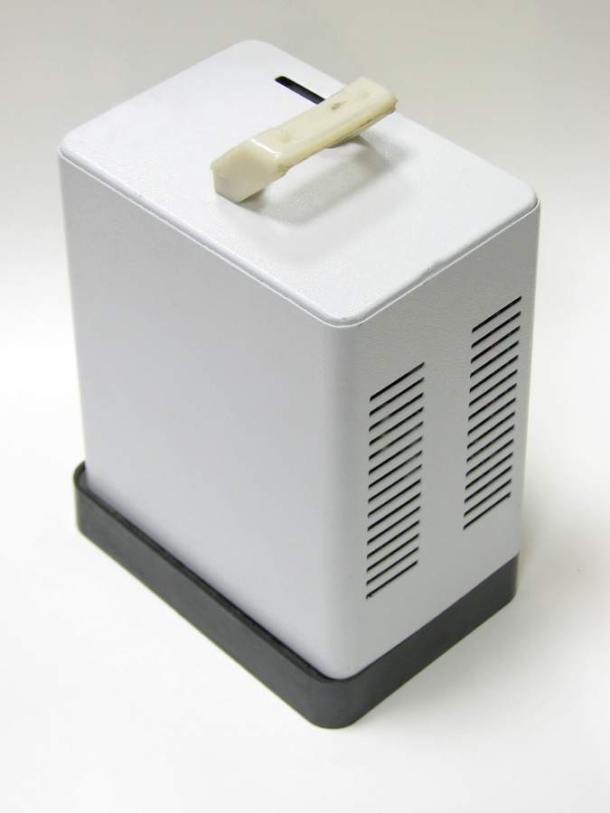 | 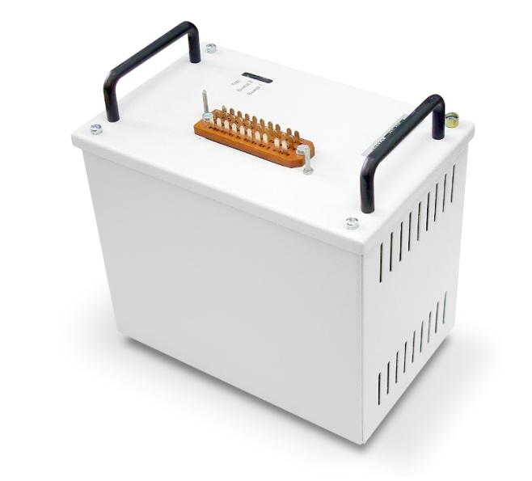
Рис. 1 ПД-КЭБ | Рис. 2 ГК-КЭБ

Безопасность функционирования электронных устройств обеспечивается применением безопасных схем логического умножения и безопасных схем памяти. Принцип построения этих схем основан на импульсном представлении сигнала, что обеспечивает контроль исправности элементов по факту их импульсной работы. Для развязки входных и выходных цепей применяются оптопары.
При частичной реконструкции кодовой АБ заменяемые электромеханические устройства КАБ изымаются, на место БС-ДА устанавливается блок ПД-КЭБ, а на место КПТШ - блок ГК-КЭБ. К розеткам других изъятых приборов подключается жгут с соответствующими заглушками и перемычками. Время переключения сигнальной установки с кодовой АБ на КЭБ – не более 10 мин.
Возможен также вариант полной замены шкафа кодовой АБ на шкаф КЭБ-1 с новым монтажом.

КЭБ-2
Структура КЭБ-2 показана на схеме (рис.3). При использовании КЭБ-2 существующая релейно-контактная аппаратура числовой кодовой автоблокировки заменяется на электронную, за исключением аварийного реле, которое остается на сигнальной установке, и реле увязки с ЭЦ на посту.
Система имеет децентрализованную схему и состоит из напольного и станционного оборудования.
К напольному оборудованию относятся дроссель-трансформатор (при электротяге), проходные светофоры и устройства сигнальной установки, размещенные в малогабаритном шкафу ШКЭ.
В этом шкафу, разработанном на базе ШРУ-У, размещаются блоки устройств сигнальной точки БУСТ и защиты от импульсных перенапряжений по цепям питания БЗИП-Ф, по рельсовым цепям БЗИП-РЦ, по линейным цепям и цепям светофора БЗИП-С, приборы рельсовых цепей.

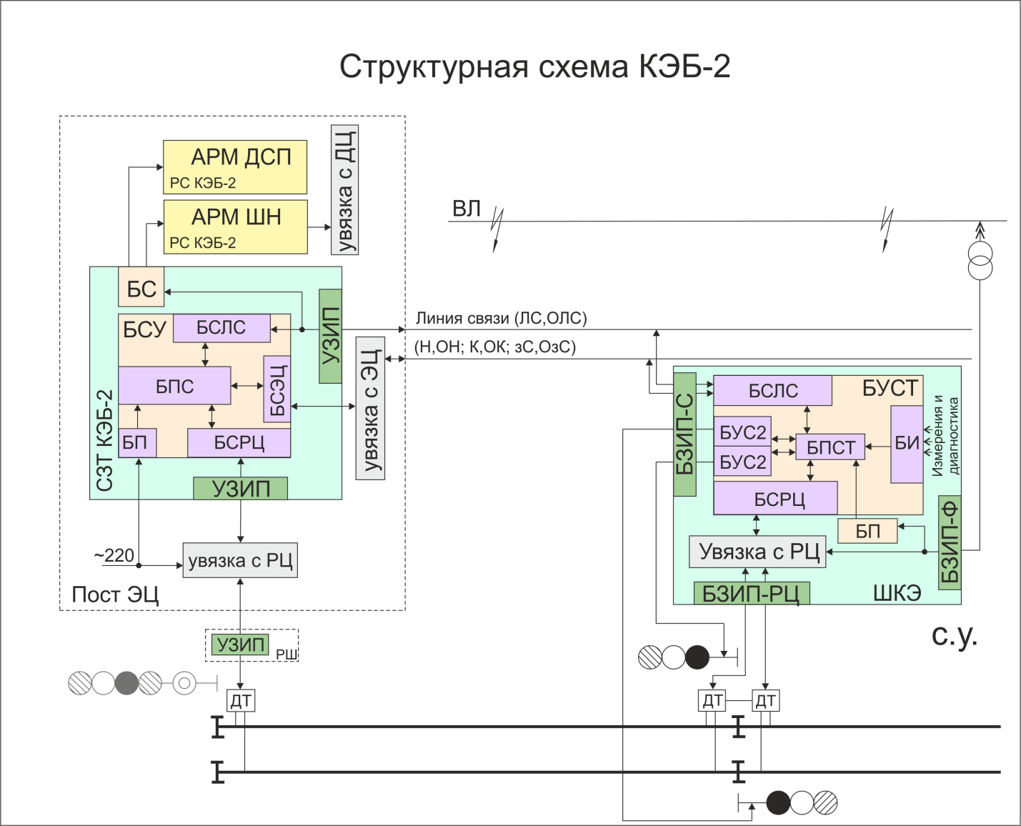
Рис. 3 Структурная схема КЭБ-2
Условные обозначения:
БС – блок сопряжения с линией связи
СЗТ – статив закрытого типа
ШКЭ - шкаф кодовый электронный

Станционное оборудование включает в себя блоки станционных устройств БСУ (один на подход), расположенные в отдельном закрытом стативе СЗТ. Также к нему относятся устройства защиты от грозовых и коммутационных перенапряжений, смонтированные на DIN-рейке с задней стороны этого статива, приборы рельсовых цепей и реле увязки, смонтированные на стативах в релейной.
Встроенная система диагностики КЭБ-2 обеспечивает дистанционный контроль сигнальной точки с измерением уровней напряжений, сопротивлений изоляции и др. Передача данных с прилегающих перегонов на станции осуществляется по линии связи. Диагностическая информация отображается на экране монитора рабочей станции (РС КЭБ-2) и может передаваться в любую систему ДК по согласованным протоколам.

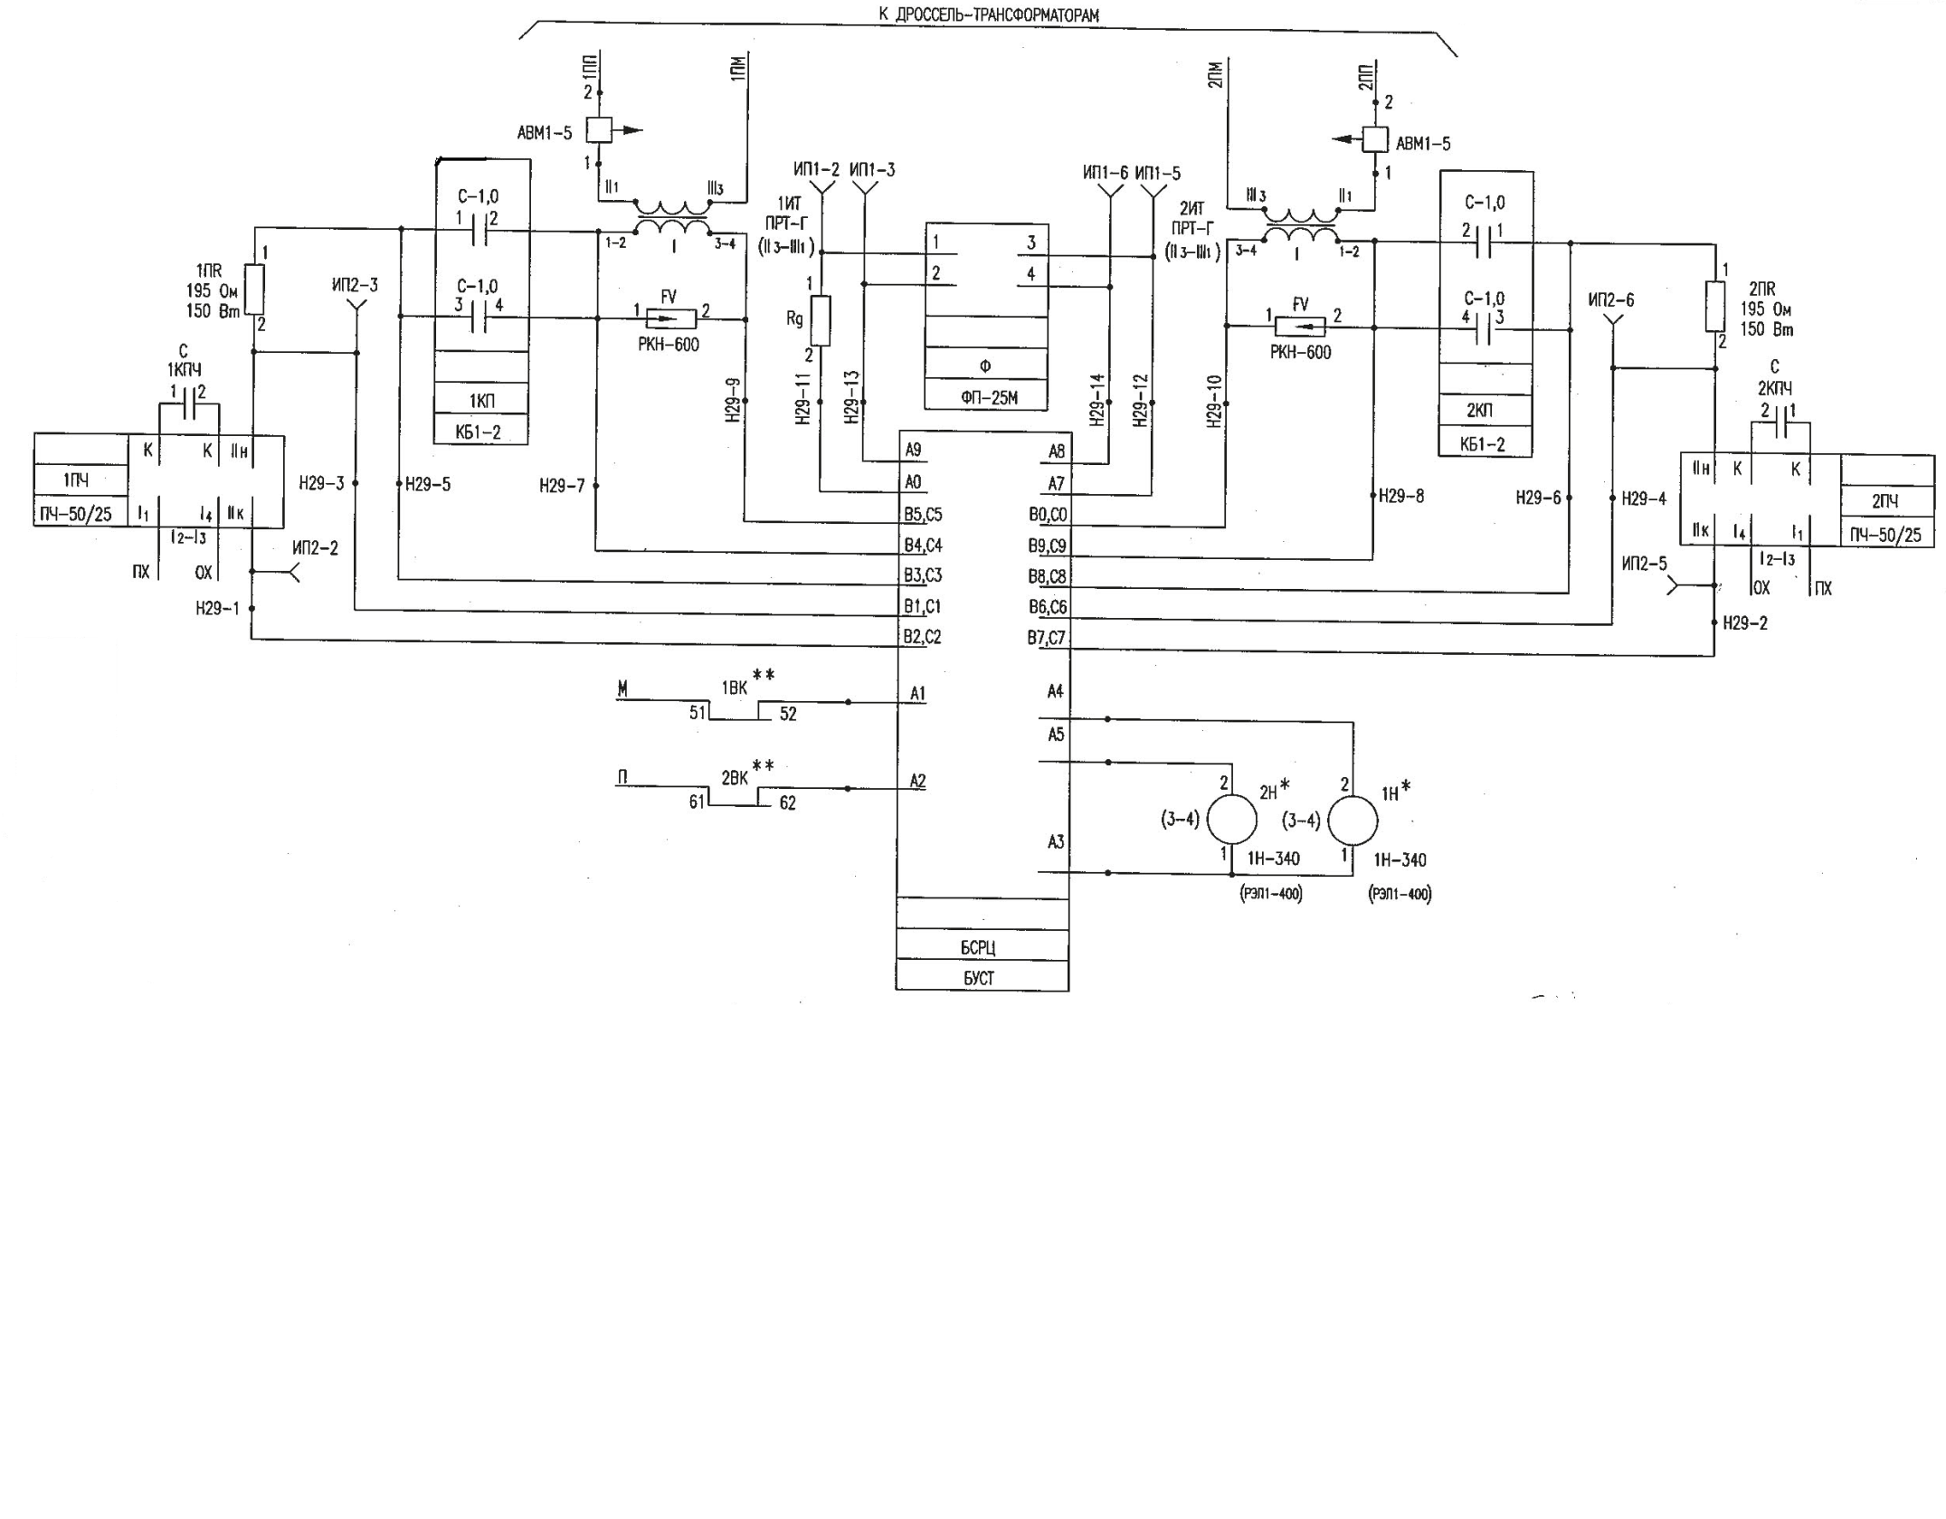
Рис.4 Включение рельсовой цепи 25Гц

Рис.5 Включение огней светофоров

Система АЛС-Р

Классические системы автоматической локомотивной сигнализации (АЛС), применяемые на железных дорогах - АЛСН и АЛС-ЕН - используют для передачи сигналов на локомотив рельсовую цепь. АЛСР использует для передачи кодов АЛС радиоканал, решая задачи точного определения координат локомотива и доставки ответственных данных на локомотив по радио. Система позиционирования локомотива является частью АЛСР и использует совокупность показаний нескольких источников координатной информации – широко применяемых колесных датчиков пути и скорости (ДПС), спутниковых систем навигации (GPS/ГЛОНАСС) и системы точечного канала связи с локомотивом (ТКС-Л).
Основой системы ТКС-Л являются путевые приемоответчики (ППО), устанавливаемые на шпалах в определенных точках пути. Тем самым создается статичная разметка железнодорожного полотна, позволяющая дискретно определять местоположение локомотива в момент считывания ППО локомотивным оборудованием системы АЛСР путём сопоставления уникального номера, передаваемого ППО на локомотив записи в топологической базе данных АЛСР. Разработанные технические решения обеспечивают точность определения местоположения локомотива порядка одного метра при скоростях движения до 400 км/ч. Система ТКС-Л также является средством доставки на локомотив команд телеуправления и телесигнализации, показаний сигнальных точек автоблокировки, показаний станционных, заградительных и других светофоров, а также информации об установленных поездных маршрутах на станции, сформированной постовыми и напольными устройствами железнодорожной автоматики и телемеханики. ППО не требуют внешнего питания, активируясь энергией локомотивной антенны.
Для обеспечения непрерывного кодирования на всем протяжении железнодорожных путей в системе АЛСР применен универсальный цифровой радиоканал (УЦРК). В настоящий момент УЦРК системы АЛСР базируется на методах беспроводной широкополосной передачи данных (ШПД). Основу УЦРК составляет опорная радиосеть, построенная из ряда базовых станций, располагаемых вдоль путей в полосе землеотвода железной дороги. К опорной сети по проводным (в том числе волоконно-оптическим) каналам подключается постовое и напольное оборудование ЖАТ. Опорная сеть УЦРК транслирует ответственную информацию о поездной ситуации, показаниях сигналов и установленных станционных маршрутах на бортовое локомотивное оборудование. Способ сопряжения АЛСР со стационарными системами ЖАТ (автоблокировки, в том числе и централизованного типа; станционными ЭЦ, РПЦ и МПЦ) зависит от элементной базы и структуры последних. Разработан ряд устройств сопряжения с релейными, релейно-процессорными и микропроцессорными системами.
Основой бортового оборудования АЛСР является многопроцессорный вычислительный комплекс (бортовой локомотивный компьютер, БЛК), в состав которого включены терминальные модули ТКС-Л и УЦРК. БЛК оснащен набором интерфейсов для подключения к датчикам и локомотивным устройствам безопасности КЛУБ-У, САУТ-ЦМ, ЕКС. Требования функциональной безопасности в системе АЛСР выполняются путём использования избыточных вычислительных структур и алгоритмов безопасной передачи ответственной информации.
Инфраструктура системы АЛСР позволяет наряду с основной задачей автоматической локомотивной сигнализации решать целый ряд смежных задач. В частности, организация доступа к опорной сети УЦРК программно-аппаратных комплексов диспетчерского аппарата (АРМ ДС, ДНЦ) позволяет с минимальными материально-техническими затратами реализовать функцию принудительной остановки поезда автоматически либо по команде диспетчера, в том числе при выключении локомотивной бригадой устройств безопасности. УЦРК также может быть использован для передачи ответственной телеметрической информации бортового оборудования на средства мониторинга технического состояния локомотивов на всем протяжении маршрута следования. Эта же функция обеспечит контроль локомотивных приборов безопасности со стороны диспетчерского аппарата.

Обобщенная структурная схема системы АЛСР имеет вид, представленный на рис.1, где в условном виде показаны планы станций и перегона и движущийся по нему локомотив.
Система имеет два основных вида каналов связи между напольными устройствами и локомотивом. К первому относятся радиоканалы. Они показаны на схеме (рис.1) радиомодемами (РМ) с соответствующими антеннами, которые располагаются на станциях (пост ЭЦ) и на перегоне, где информация от путевых устройств преобразуется во входной сигнал РМ при помощи напольных устройств (НО). Кроме того, в системе используется спутниковая навигационная система (СНС) ГЛОНАС/Navstar/Galileo.
На локомотиве имеются две антенны: антенна универсального цифрового радиоканала (УЦРК) и антенна СНС (рис.1).
Второй тип каналов связи реализуется при помощи напольного путевого приемоответчика (ПП) и датчика пути и скорости (ДПС). Приемником сигнала от ПП является локомотивный облучатель-приемник (О-П), показанный на рис. 1. Устройства ПП и О-П образуют систему точечного канала передачи информации на локомотив (ТКС-Л) от напольной аппаратуры.
Реализация ДПС возможна на различных принципах действия. Наиболее простой – использование датчика из широко распространенной на сети дорог аппаратуры САУТ. Однако он не обладает требуемой точностью определения длины пути, проходимой подвижным составом, поэтому разрабатывается новый ДПС.
Вся информация, поступающая на локомотив, передается на локомотивный комплекс аппаратуры (ЛКА). После соответствующих преобразований выходные сигналы поступают на пульт машиниста (ПМ) и в существующую аппаратуру КЛУБ-У, САУТ, АЛСН и др., которая условно обозначена как КЛУБ-У.

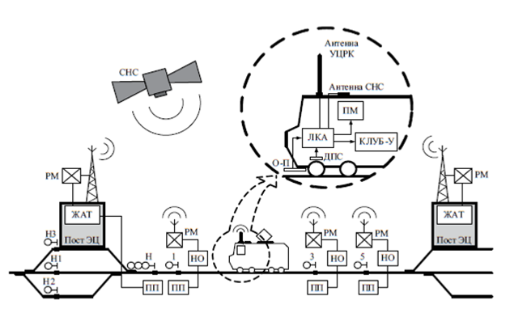
Рис. 1 Структурная схема АЛС-Р

Мобильная станция локомотива (МСЛ) является подсистемой принятия решений и выработки управляющих воздействий на АЛСН и другие информационные органы локомотива. Этой станцией принимается и совместно с показаниями многоканальной системы анализируется маршрутная информация, результатом чего является определение состояния ближайшей по ходу движения локомотива сигнальной точки.
Структурная схема информационных потоков, преобразующихся в локомотивной аппаратуре АЛСР, включая ее взаимодействие с устройствами GPS и ДПС, приведена на рис. 2.
Здесь по горизонтальной оси схемы условно показаны аппаратные средства: I – устройства сбора оперативной информации; II – транспортная подсистема АЛСР; III – подсистема принятия решений и выработки управляющих воздействий, являющаяся обеспечивающей подсистемой; IV – исполнительные устройства АЛСР.
С функциональной точки зрения, в приведенную структурную схему входят: низовые устройства сбора информации ПИРС-485; транспортная подсистема – радиороутеры РР; подсистема принятия решений и выработки управляющих сигналов – собственно МСЛ; исполнительные устройства УСО-АЛСН; обеспечивающие подсистемы – многоканальная система позиционирования по реперным радиометкам от путевого приёмоответчика (ППО), данным системы спутниковой навигации (GPS) и показаниям датчика пути и скорости (ДПС).
С информационной точки зрения, в АЛСР реализована концепция сквозной доставки ответственной информации от точек ее зарождения (низовых устройств – ПИРС-485) до конечных точек ее использования (подсистемы принятия решений – МСЛ). Функционирование схемы рис. 2 описывается следующим образом:
1) состояние сигнальной точки считывается и кодируется ПИРС-485, где используется блочное помехоустойчивое кодирование, обеспечивающее вероятность ошибочной трансформации состояния сигнальной точки на уровне 10–14 при передаче по каналу связи с BER не выше 10–3;
2) кодированные состояния сигнальных точек размещаются в постоянно обновляемой базе данных РР;
3) содержимое базы состояний сигнальных точек (БССТ) совместно с наполнением базы топологических данных (БТД) используется РР для формирования маршрутной информации;
4) маршрутная информация представляется в виде набора массивов состояний сигнальных точек, расположенных вдоль возможных (замкнутых) маршрутов следования;
5) при формировании маршрутной информации РР используют показания смежных РР, находящихся в зоне их радиовидимости;
6) маршрутная информация принимается МСЛ и анализируется совместно с показаниями многоканальной системы позиционирования, а результатом анализа является определение состояния ближайшей по ходу движения локомотива сигнальной точки;
7) состояние ближайшей сигнальной точки используется МСЛ для формирования управляющего воздействия (команды для АЛСН или АЛСЕН).

Перечень используемой литературы

При составлении конспекта лекций были использованы материалы из следующих источников, по пунктам:
- Перегонные системы автоматики, учебник для техникумов и колледжей ж-д транспорта / под редакцией В. Ю. Виноградовой. – М.: Маршрут, 2005г. – 292с. для пунктов 1.
- Тильк И.Г. Новые устройства автоматики и телемеханики железнодорожного транспорта. – Екатеринбург : УрГУПС, 2010. – 168 с.
- Устройства контроля состояния участков пути в системах железнодорожной автоматики и телемеханики : учеб. пособие / А.Г. Прохоренко, А.Г. Кириленко. – Хабаровск : Изд-во ДВГУПС, 2015. – 79 с.
- Технические решения по проектированию устройств МАПС 424232-04-ТР.
- Технические решения по проектированию устройств КЭБ-2 410402-ТПМ.

